ΙΟΝΙΟ ΠΑΝΕΠΙΣΤΗΜΙΟ
ΤΜΗΜΑ ΑΡΧΕΙΟΝΟΜΙΑΣ – ΒΙΒΛΙΟΘΗΚΟΝΟΜΙΑΣ

ΜΕΤΑΠΤΥΧΙΑΚΟ ΠΡΟΓΡΑΜΜΑ ΣΠΟΥΔΩΝ
«ΕΠΙΣΤΗΜΗ ΤΗΣ ΠΛΗΡΟΦΟΡΙΑΣ –
ΔΙΟΙΚΗΣΗ ΚΑΙ ΟΡΓΑΝΩΣΗ ΒΙΒΛΙΟΘΗΚΩΝ
ΜΕ ΕΜΦΑΣΗ ΣΤΙΣ ΝΕΕΣ ΤΕΧΝΟΛΟΓΙΕΣ ΤΗΣ ΠΛΗΡΟΦΟΡΙΑΣ»

ΕΡΓΑΣΙΑ ΓΙΑ ΤΟ ΔΙΔΑΣΚΟΜΕΝΟ ΜΑΘΗΜΑ:
«ΨΗΦΙΑΚΕΣ ΒΙΒΛΙΟΘΗΚΕΣ»
Διδάσκων Καθηγητής: Σαράντος Καπιδάκης

ΘΕΜΑ

Η ΨΗΦΙΑΚΗ ΒΙΒΛΙΟΘΗΚΗ:

Health Science & Human Services Library- University of Maryland – Baltimore

ΙΩΑΝΝΙΔΗ ΠΑΝΑΓΙΩΤΑ

ΑΘΗΝΑ 2004

ΠΕΡΙΕΧΟΜΕΝΑ ΣΕΛ.

1. Εισαγωγή 2

2. Ιστορικά στοιχεία 3

3. Μετάβαση από συμβατική σε ψηφιακή μορφή 4

4. Η βιβλιοθήκη τον 21^{ο} αιώνα 8

5. Πολιτική ανάπτυξης συλλογής 9

6. Πολιτική ανάπτυξης Ηλεκτρονικής Συλλογής 10
6.1 Μορφές Ηλεκτρονικών Πηγών 10
6.2 Κριτήρια Επιλογής Ηλεκτρονικών Πηγών 10

7. Πολιτική ανάπτυξης Ψηφιακής Συλλογής 12
7.1 Μορφές Ψηφιακών Πηγών 12
7.2 Κριτήρια Επιλογής Ψηφιακών Πηγών 13

8. Ευθύνη και τμηματική συνεργασία βιβλιοθήκης 15

9. Παραδείγματα ψηφιακών υπηρεσιών 16
9.1 Γενικά 16
9.2 Αναζήτηση ιατρών 16
9.3 Αναζήτηση νοσοκομείων 18
9.4 Αναζητήσεις σε ηλεκτρονικές πηγές 19
9.5 Ιστορική συλλογή 20
9.6 Ραντεβού 21
9.7 Ενημέρωση 23
9.8 Συνεργαζόμενα μέλη 23
9.9 Υποστήριξη της βιβλιοθήκης 24
9.10 Παροχή βοήθειας 25
10. Αξιολόγηση παρεχόμενων υπηρεσιών 26
11. Εφαρμογή στην Ελλάδα 27
12. Επίλογος 28
13. Βιβλιογραφία 29

1. ΕΙΣΑΓΩΓΗ

Η παρούσα εργασία αφορά το μάθημα “Ψηφιακές Βιβλιοθήκες” στο Μεταπτυχιακό πρόγραμμα «Επιστήμη Πληροφόρησης και νέες Τεχνολογίες», και ως θέμα έχει τη διαπραγμάτευση – παρουσίαση της ψηφιακής Βιβλιοθήκης «Health Science & Human Services Library University of Maryland – Baltimore».
Πρόκειται για μια ψηφιακή βιβλιοθήκη στον τομέα της Ιατρικής και των Κοινωνικών Επιστημών η οποία παρέχει διάφορες υπηρεσίες σε ψηφιακή μορφή, όπως για παράδειγμα ηλεκτρονικά-ψηφιακά βιβλία και περιοδικά, Cd-Roms και άλλα πολυμέσα, Βάσεις Δεδομένων, ιστοσελίδες κλπ.
Σημαντική θεωρούμε τη μελέτη μετάβασης από τη συμβατική στη ψηφιακή μορφή της βιβλιοθήκης, με έμφαση στα κριτήρια επιλογής του υλικού σε ψηφιακή μορφή. Μελετώντας την πολιτική ανάπτυξης της ψηφιακής συλλογής της βιβλιοθήκης μπορεί κάποιος να επιλέξει όλα ή κάποια από τα κριτήρια αυτά για να τα εφαρμόσει στη δική του συλλογή και να προχωρήσει στη μετάβαση και της δικής του βιβλιοθήκης σε ψηφιακή. Ας δούμε λοιπόν κάποια στοιχεία για τη βιβλιοθήκη αυτή.

2. ΙΣΤΟΡΙΚΑ ΣΤΟΙΧΕΙΑ

Καθώς η επιστημονική μέθοδος άρχισε να εφαρμόζεται στους τομείς των Ιατρικών και Κοινωνικών Επιστημών, η σχετική λογοτεχνία-βιβλιογραφία απέκτησε ιδιαίτερη σπουδαιότητα.
Η πρώτη ιατρική βιβλιοθήκη στην Αμερική δημιουργήθηκε από το Νοσοκομείο της Πενσυλβάνια το 1763. Λίγο αργότερα το 1813, ιδρύθηκε η δέκατη τρίτη ιατρική βιβλιοθήκη στην Αμερική και πέμπτη σε ιατρικό κολέγιο, η βιβλιοθήκη του Πανεπιστημίου του Maryland.
Αρχικά και για περίπου 100 χρόνια η βιβλιοθήκη στεγαζόταν στο γραφείο του κοσμήτορα, ενώ στις αρχές του 1900 και συγκεκριμένα το 1913 λόγω αύξησης του μεγέθους της μεταφέρθηκε σε νέο κτήριο, μιας παλαιάς εκκλησίας. Το 1914 έγινε η βασική και σημαντικότατη μετάβαση από την κλειδωμένη βιβλιοθήκη σε αυτή που επέτρεπε την κυκλοφορία των βιβλίων και περιοδικών και δημιουργήθηκε αναγνωστήριο. Η ανάπτυξη της συλλογής προχώρησε με ραγδαίους ρυθμούς και το 1960 η νέα βιβλιοθήκη ολοκληρώθηκε ενώ οι συλλογές των διαφόρων σχολών συγχωνεύτηκαν σε μία.
Η βιβλιοθήκη εξυπηρετεί τις ανάγκες των καθηγητών, του προσωπικού, αλλά και των φοιτητών των σχολών του Πανεπιστημίου του Maryland.
Το 1996 αναπτύχθηκε η ιστοσελίδα της βιβλιοθήκης που παρείχε ανοικτό κατάλογο, Βάσεις Δεδομένων και άλλες υπηρεσίες της βιβλιοθήκης, όμως οι χρήστες αντιμετώπιζαν διάφορα προβλήματα στην αναζήτηση και ανάκτηση της πληροφορίας. Το 1999 αποφασίστηκε η αναδημιουργία της ιστοσελίδας με κύριους στόχους:
α) να προωθεί την πρόσβαση στις πληροφορίες για την εξυπηρέτηση τόσο της έρευνας όσο και της εκπαίδευσης και των άλλων αναγκών των χρηστών,
β) να αποτελεί πηγή διάδοσης νέων και πληροφοριών και
γ) να δημιουργεί συνδέσμους (links) στις πηγές πληροφοριών που ενδιαφέρουν τους χρήστες.
Για την βελτίωση της εικόνας και των υπηρεσιών της σελίδας χρησιμοποιήθηκαν γρήγοροι σύνδεσμοι, γραφικά, σύμβολα, μπάρες εργαλείων, κλπ. καθώς η γνώμη των χρηστών ήταν αυτή που μέτραγε πάνω από όλα και οι προτάσεις τους για βελτιώσεις λαμβάνονταν σοβαρά υπόψη. Οι χρήστες ψάχνουν για πληροφορίες εκεί που οι σχεδιαστές δεν μπορούσαν να φανταστούν ότι θα έψαχναν. Για το λόγο αυτό παρατηρητές κατέγραφάν τις προτιμήσεις των χρηστών, ώστε μετά να προωθείται βελτίωση στα σημεία που προτιμούνταν περισσότερο και που υπήρχαν κάποιες δυσκολίες στην ανεύρεση ή την χρήση τους. Αυτό βέβαια διαπιστώνεται σε όλα τα επίπεδα λειτουργίας της βιβλιοθήκης ακόμα και σήμερα όπου ζητείται η άποψη και οι προτάσεις των χρηστών για τον εφοδιασμό της βιβλιοθήκης με νέο ψηφιακό υλικό το οποίο θα προτείνουν οι ίδιοι (mailto:webteam@umaryland.edu).

3. ΜΕΤΑΒΑΣΗ ΑΠΟ ΣΥΜΒΑΤΙΚΗ ΣΕ ΨΗΦΙΑΚΗ ΜΟΡΦΗ

Η επίδραση της τεχνολογίας των πληροφοριών και οι αλλαγές στις μεθόδους έκδοσης από έντυπη σε ψηφιακή μορφή παρουσιάζουν τη βιβλιοθήκη ως χώρο φύλαξης έντυπων ιστορικών εγγράφων. Η τεχνολογία επηρεάζει περισσότερο τις βιβλιοθήκες απ’ότι παλαιότερα και μας αναγκάζει να εξετάσουμε αυτό που αποκαλούμε βιβλιοθήκη . Ο ρόλος που καλείται να παίξει η βιβλιοθήκη θα είναι πλέον μουσειακός;
Στο Πανεπιστήμιο του Maryland οι χρήστες δήλωναν πως δεν επιθυμούσαν πλέον έντυπες μορφές υλικού (κυρίως περιοδικών) και η συλλογή χρειαζόταν άμεση μετάβαση από την έντυπη σε ψηφιακή μορφή, ενώ ταυτόχρονα συνέχιζε ως «υβριδική».
Οι αλλαγές αφορούν τόσο στην εκπαίδευση και την έρευνα όσο και τις μορφές εκδόσεων και ίσως είναι απλό να πούμε ότι όλα τα έντυπα θα αντικατασταθούν από ψηφιακά και ότι τα κτήρια των βιβλιοθηκών θα εξαφανιστούν από στιγμή σε στιγμή. Είναι όμως πράγματι έτσι; Εδώ τίθενται διάφορα ερωτήματα. Ποια είναι η αξία της βιβλιοθήκης ως χώρος; Ποία η αποστολή της; Τι ζητούν οι χρήστες από αυτή; Τι ζητούν οι βιβλιοθηκονόμοι; Πώς μεταφράζονται οι αξίες, οι στόχοι και οι επιθυμίες σ’ένα χώρο;
Με τον χώρο και τις μεταβολές της βιβλιοθήκης από κτιριακής άποψης δεν θ’ασχοληθούμε στην παρούσα εργασία, όπως επίσης και με τους βασικούς στόχους της, καθώς αυτοί είναι σε όλους γνωστοί. Αυτό που έχει σημασία είναι να εξετάσουμε τι είναι αυτό που θέλουν οι χρήστες και γενικότερα τι έχουν ανάγκη να τους προσφέρει η βιβλιοθήκη.
Κάποιες από αυτές τις ανάγκες είναι:
α) προσβασιμότητα σε έντυπες και ηλεκτρονικές-ψηφιακές πηγές,
β) πρόσβαση στις πηγές της βιβλιοθήκης και από το σπίτι τους,
γ) άμεση επίλυση των προβλημάτων ή απάντηση των ερώτημα των τους,
δ) πρόσβαση σε χώρους ομαδικής μελέτης,
ε) χώρους για συνεργατική εργασία,
στ) πρόσβαση σε Ηλεκτρονικούς Υπολογιστές με δίκτυο και ηλεκτρονικό
ταχυδρομείο(e-mail),
ζ) πρόσβαση χωρίς καλώδια
η) άνετη επίπλωση,
θ)πρόσβαση σε φαγητό και καφέ,
ι) ήσυχους χώρους,
κ) χώρους μάθησης και διδασκαλίας κλπ.
Οι περισσότερες από αυτές ίσως αναφέρονται στο χώρο (καθώς η βιβλιοθήκη εξακολουθεί να υπάρχει και να χρησιμοποιείται από το κοινό της), αλλά οι ουσιώδεις απαιτήσεις τους είναι αυτές που αναφέρονται στην πρόσβαση στο υλικό, και κυρίως στην απομακρυσμένη πρόσβαση.
Η βιβλιοθήκη από την πλευρά της επιθυμεί:
α) να προωθεί την πρόσβαση των χρηστών στις πηγές,
β) να προωθεί ποικίλη πρόσβαση στις πηγές, είτε αυτές βρίσκονται στο
χώρο της είτε βρίσκονται σε απομακρυσμένο σημείο,
γ) να προωθεί την εκπαίδευση των χρηστών, κυρίως στις νέες
τεχνολογίες και υπηρεσίες που παρέχει,
δ) να προωθεί συνεργασίες με άλλους οργανισμούς για την εξασφάλιση
περισσότερων πηγών,
ε) να δίνει λιγότερη έμφαση στις παραδοσιακές εκδόσεις και
περισσότερη στις ψηφιακές,
στ) να φιλτράρει και να οργανώνει τις δικτυακές πηγές που χρησιμοποιεί,
ώστε να μπορεί και η ίδια αλλά κυρίως οι χρήστες της να βρίσκουν αυτό που ζητούν ταχύτερα και με μεγαλύτερη ακρίβεια, κλπ.
Αυτό που συνειδητοποίησαν οι βιβλιοθηκονόμοι της βιβλιοθήκης του Πανεπιστημίου του Maryland ήταν ότι η βιβλιοθήκη καθώς επίσης και το βιβλίο δεν θα αντικατασταθούν απ’το διαδίκτυο και τον ιστό αλλά θα συμβαδίσουν με τις νέες τεχνολογίες και θα συνεχίσουν να υπάρχουν μαζί με αυτές.
Το 1999-2000 άρχισε η δημιουργία της ψηφιακής συλλογής ενώ ταυτόχρονα συνέχισε και η συλλογή έντυπων τεκμηρίων.
Αναπτύσσεται Βάση Δεδομένων η οποία παρέχει πρόσβαση σε περιοδικά και κείμενα, αυξάνονται κατά 372% τα ηλεκτρονικά περιοδικά, ένα νέο σύστημα ηλεκτρονικών κρατήσεων αναπτύσσεται, ενώ παράλληλα μια θέση «ψηφιακού» βιβλιοθηκονόμου δημιουργείται για να ελέγχει αποτελεσματικά τις ψηφιακές πηγές. Η ιστοσελίδα αναδημιουργείται, οι πηγές επεκτείνονται, νέες πηγές προστίθενται ηλεκτρονικά πακέτα αναπτύσσονται και πραγματοποιούνται μαθήματα για πρόσβαση στις πύλες, στον ανοικτό κατάλογο κλπ.
Η βιβλιοθήκη προωθεί πρόσβαση σε διαμοιραζόμενες ψηφιακές πηγές όλων των ινστιτούτων ανώτερης εκπαίδευσης στο Maryland, η πολιτεία παρέχει πληροφορίες και υπηρεσίες βιβλιοθήκης που υποστηρίζουν ηλεκτρονική εκπαίδευση οποτεδήποτε παντού και από τον καθένα, με ένα λογαριασμό UMnet που απαιτείται για απομακρυσμένη πρόσβαση.
Σημαντικό σημείο αποτελεί ο διαμοιρασμός πηγών πληροφόρησης ανάμεσα σε επιστημονικές βιβλιοθήκες υγείας, καθώς οι βιβλιοθήκες δεν μπορούν από μόνες τους να αντεπεξέλθουν, οικονομικά κυρίως, σε όλα όσα χρειάζονατ και απαιτούν οι χρήστες τους. Σε αυτό προσφέρουν μεγάλη βοήθεια οι ψηφιακές πηγές καθώς δεν υπάρχει καθυστέρηση και σε περίπτωση διαμοιρασμού τα έξοδα μειώνονται κατά πολύ καθώς κάθε μέλος της «σύμπραξής» πληρώνει ένα μέρος από αυτά.
Από το 2001 η βιβλιοθήκη συμμετέχει σε δύο συνεταιριστικές συμφωνίες οι οποίες αυξάνουν την πρόσβαση τόσο στις έντυπες (μέσω του διαδανεισμού), όσο και τις ψηφιακές πηγές, ενώ παράλληλα συνεχίζει η εξάπλωση της «εικονικής βιβλιοθήκης», τα πλήρους κειμένου ηλεκτρονικά περιοδικά αυξάνονται, σύνδεσμοι πηγών εγκαθίστανται, ενώ δημιουργούνται τρία μαθήματα για Δίκτυο, κλινικό γράψιμο , φόρμες για φωτοτυπίες και αιτήσεις διαδανεισμού, ενώ αναπτύσσονται ιστοσελίδες για διάφορα θέματα υγείας και δύο δορυφόροι τηλεπικοινωνιών φιλοξενούνται για την κοινότητα της βιβλιοθήκης.
Το 2002 υπάρχει ανάπτυξη της πληροφόρησης και των πηγών γνώσης, διευρύνονται οι υπηρεσίες άμεσης πρόσβασης και δικτύου, η βιβλιοθήκη συνεχίζει ν’αναπτύσει τις εικονικές της συλλογές, υποστηρίζει πρωτοβουλίες τεχνολογίας πληροφόρησης και προωθεί καλύτερη πρόσβαση προς και για διαχείριση γνώσης και πληροφόρησης, αποτιμά υπηρεσίες και αναπτύσσει προγράμματα συνεργασιών, συμμετέχει σε μια μεγάλη κοινότητα, ενώ αγωνίζεται για να εξασφαλίσει το οικονομικό της μέλλον.
Για το 2003 και 2004 δεν έχουμε σχετικές αναφορές ακόμα.

Η βιβλιοθήκη εκτιμά την έντυπη συλλογή της αναγνωρίζοντας πενήντα πέντε θεματικές επικεφαλίδες της βιβλιοθήκης του Κογκρέσου και έπειτα χρησιμοποιώντας αυτά τα θέματα ή συνώνυμους όρους για να συγκρίνει τους τίτλους της με συλλογές ινστιτούτων, καταλόγους εκδοτών και το Amazon.com (ηλεκτρονικό βιβλιοπωλείο).
Πολλοί μεταπτυχιακοί φοιτητές του Πανεπιστημίου χρειάζονταν πρόσβαση σε προπτυχιακές πήγες τις οποίες δεν μπορούσαν να βρουν στο χώρο του Πανεπιστημίου αλλά και σε άλλες, σχετικές με το μεταπτυχιακό τους πρόγραμμα, πηγές στις οποίες δεν είχαν πρόσβαση. Για το λόγο αυτό αναπτύχθηκε μια επιτροπή ώστε να εξασφαλίσει τα επίπεδα ικανοποίησης των φοιτητών αυτών με τις υπηρεσίες που θα παρέχει η βιβλιοθήκη, αλλά και τις πηγές.
Παρότι η βιβλιογραφία ήταν πλήρης με άρθρα και βιβλία εκτίμησης μεθόδων συλλογής, εντούτοις δεν υπήρχε καθόλου βιβλιογραφία για την εκτίμηση τόσο των έντυπων, όσο και των ψηφιακών πηγών για σπουδές μεταπτυχιακού επιπέδου.
Για το μέλλον οι μέθοδοι εκτίμησης χρειάζεται να προσαρμόζονται τόσο στις παραδοσιακές όσο και στις μη παραδοσιακές μεθόδους, συμπεριλαμβανομένων την εκτίμηση της ILL, συμφωνίες ανάπτυξης συνεργαζόμενης συλλογής, παράδοση κινούμενων πηγών καθώς και βιβλιογραφικές οδηγίες χρήσης ηλεκτρονικών πηγών.
Ως μέλος του Πανεπιστημιακού συστήματος του Maryland η βιβλιοθήκη αποκτά κάποιες φορές ψηφιακές πηγές με συνεργασίες. Σε αρκετές από αυτές τις ψηφιακές πηγές είχαν εγγραφεί άλλα μέλη της πανεπιστημιακής συνεργασίας και αργότερα χρησιμοποιήθηκαν από τη βιβλιοθήκη για την εξυπηρέτηση των χρηστών της με πρόσβαση στα ηλεκτρονικά βιβλία και περιοδικά. Ως μέλος λοιπόν της συνεργασίας η βιβλιοθήκη κερδίζει πολλά έχοντας άμεση πρόσβαση σε επιπλέον σχετικές με αυτό που της ζητούν πηγές. Για την διεύρυνση των ψηφιακών πηγών η βιβλιοθήκη έγινε συνδρομητής και άλλων απ’ευθείας πηγών, ενώ δια μέσου της συνεργασίας του Πανεπιστημίου απέκτησε την Ageline, μία βάση η όποια περιέχει περιλήψεις και παραπομπές παλαιότερων, σχετικών με μια αναζήτηση, εκδόσεων.
Η πρόσβαση στις πηγές έγινε πιο εύκολη για τους φοιτητές, οι οποίοι πραγματοποιούν την έρευνα και τις μελέτες τους από το σπίτι . με ηλεκτρονικές φόρμες ζητούν ή προτείνουν βιβλία, περιοδικά ή ψηφιακές πηγές. Μια ξεχωριστή φόρμα παραγγελίας βιβλίων δημιουργήθηκε και αυτά παραδίνονται σε δύο με τέσσερις μέρες, ενώ για την βελτίωση των υπηρεσιών, από πολλές απόψεις, δύνεται η δυνατότητα στους χρήστες για συνδέσμους μεταξύ παραπομπών στον κατάλογο του δικτύου και σε πλήρη άρθρα περιοδικών σε άλλες Βάσεις Δεδομένων.

4. Η ΒΙΒΛΙΟΘΗΚΗ ΤΟΝ 21^{Ο} ΑΙΩΝΑ

Σπουδαστές και επαγγελματίες της υγείας και γενικότερα των Κοινωνικών Επιστημών πρέπει να αναπτύξουν δεξιότητες για να υποστηρίξουν την Δια-Βίου εκπαίδευση. Η Health Sciences and Human Services Library παίζει καθοδηγητικό ρόλο στη εκπαίδευση μελλοντικών και υπαρχόντων επαγγελματιών, ώστε να έχουν πρόσβαση, να μπορούν να ελέγχουν και να χρησιμοποιούν το συνεχώς αυξανόμενο σώμα πληροφόρησης και γνώσης.

Η πρόσβαση σε κάθε νέα γνώση είναι σημαντική για τους επαγγελματίες της υγείας και των Κοινωνικών Επιστημών. Η βιβλιοθήκη παρέχει πολλαπλές μεθόδους πρόσβασης στην ψηφιακή και έντυπη πληροφόρηση, και ενθαρρύνει την απαραίτητη για την υγεία και τις Κοινωνικές Επιστήμες Δια-Βίου εκπαίδευση, ώστε οι επαγγελματίες αλλά και οι φοιτητές να επιτύχουν στο έντονο περιβάλλον πληροφόρησης του 21^{ου} αιώνα.
Ο ερχομός της ψηφιοποίησης έχει σοβαρές επιπτώσεις για την βιβλιοθήκη και τον τρόπο με τον οποίο θ’αποκτήσει, θ’αποθηκεύσει και θα προωθήσει την πρόσβαση στην πληροφορία. Η βιβλιοθήκη πρέπει να δημιουργήσει μια κριτική μάζα ηλεκτρονικών συλλογών καθώς επίσης και να διατηρήσει το έντυπο υλικό και ν’αναπτύξει την υποδομή υποστήριξης παράδοσης στην επιφάνεια εργασίας έντυπου και εικονογραφημένου υλικού.
Η νέα βιβλιοθήκη εξυπηρετεί ως πύλη σε εικονικά ράφια βιβλίων σε όλο τον κόσμο. Ο βιβλιοθηκονόμος από την πλευρά του δρα ως οδηγός, ο οποίος αξιολογεί και δείχνει το δρόμο προς τις πηγές οι οποίες παρέχουν έγκυρη πληροφόρηση.
Οι παραδοσιακές εγγραφές και οι μηχανισμοί πρόσβασης πρέπει να συνεχίσουν να υπάρχουν δυναμικά και να εξελιχθούν σε νέες φόρμες ως μορφές παραδοσιακής γνώσης δίνοντας ώθηση στις αναδυόμενες ψηφιακές.
Τα νέα μοντέλα μάθησης δίνουν ιδιαίτερη έμφαση στην συνεργασία, ενώ παράλληλα η ανάγκη για ήσυχη, ατομική μελέτη και προσήλωση εξακολουθεί να υπάρχει. Η διεπιστημονική έρευνα και η κλινική φροντίδα επίσης απαιτούν χώρος για ομαδική συζήτηση. Η Health Science & Human Services Library αντιμετωπίζει αυτές τις ανάγκες παρέχόντας ένα άνετο, ευχάριστο περιβάλλον με μικρά ομαδικά δωμάτια μελέτης, αίθουσες αναμονής και ατομικά αναγνωστήρια.
Σημαντικό είναι ότι η Health Science & Human Services Library εξυπηρετεί την κοινότητα και την περιοχή του Maryland αποτιμώντας την ιατρική πληροφόρηση που διατίθεται στον παγκόσμιο ιστό, παρέχοντας συνδέσμους σε κατάλληλες τοποθεσίες για ενδιαφερόμενους και επαγγελματίες της ιατρικής φροντίδας. Θεωρούμε ότι αξίζει να μελετήσουμε την πολιτική ανάπτυξης συλλογής και κυρίως τα κριτήρια επιλογής τόσο των ηλεκτρονικών, όσο και των ψηφιακών πηγών.

5. ΠΟΛΙΤΙΚΗ ΑΝΑΠΤΥΞΗΣ ΣΥΛΛΟΓΗΣ

Πρωταρχικός στόχος της Health Science & Human Services Library είναι να υποστηρίζει το πανεπιστήμιο του Maryland, την πανεπιστημιούπολη της Βαλτιμόρης και τα προγράμματα της. Η βιβλιοθήκη είναι ένα δυναμικό ινστιτούτο το όποιο προωθεί την πρόσβαση σε ψηφιακή και έντυπη πληροφόρηση, και ενισχύει την απαραίτητη για την υγεία και τις Κοινωνικές Επιστήμες Δια-Βίου εκπαίδευση των επαγγελματιών, ώστε να επιτύχουν στο έντονο περιβάλλον πληροφόρησης του 21^{ου} αιώνα.
Εν τούτοις σ’ένα κόσμο με την χωρίς προηγούμενο αύξηση της πληροφορίας, καμία βιβλιοθήκη δεν μπορεί να αντεπεξέλθει οικονομικά και να ανταποκριθεί σε όλες τις ανάγκες των χρηστών της. Επιπλέον ο υψηλός ρυθμός πληθωρισμού επιστημονικών εργαλείων και η τάση επικείμενης ακριβής αποθήκευσης ηλεκτρονικής πληροφορίας και συστημάτων ανάκτησης έχουν θέσει τις βιβλιοθήκες σε μια δύσκολη οικονομική κατάσταση. Η βιβλιοθήκη έχει αγκαλιάσει τις νέες τεχνολογίες πληροφόρησης με στόχο να εξυπηρετήσει τους χρήστες της με τους πιο αποδοτικούς και επωφελείς τρόπους.
Τα κριτήρια ανάπτυξης της συμβατικής μορφής της συλλογής δεν θ’αναφερθούν διεξοδικά καθώς όλοι ή έστω οι περισσότεροι τα γνωρίζουν. Ιδιαίτερη αναφορά θα θέλαμε να γίνει στον διαμοιρασμό πηγών, αλλά και στα επίπεδα που καθορίζεται η λίστα θεμάτων.
Σε μια προσπάθεια αποφυγής επανάληψης ακριβών πηγών η βιβλιοθήκη προσπαθεί να συνεργάζεται όποτε μπορεί με τοπικές βιβλιοθήκες και άλλους φορείς ή με το πανεπιστημιακό σύστημα για βιβλιοθήκες του Maryland για να αποκτήσει κάποιες ακριβές ηλεκτρονικές-ψηφιακές πηγές. Ως τοπική ιατρική βιβλιοθήκη, αλλά και ως βιβλιοθήκη πηγών για το Maryland, η Health Science & Human Services Library αναγνωρίζει την ευθύνη της για απόκτηση μοναδικών τίτλων στη συλλογή της και μέσω διαδανεισμού την διαθεσιμότητα άλλων σχετικών θεμάτων.
Η βιβλιοθήκη έχει καθορίσει και μια λίστα θεμάτων καθώς και του επιπέδου στο οποίο ασχολείται με κάθε ένα από αυτά. Για παράδειγμα στην Ανθρώπινη Ανατομία ασχολούνται σ’επίπεδο έρευνας, ενώ στη μη ανθρώπινη σε βασικό επίπεδο. Επίσης στην Ιατρική Τεχνολογία έχουν καθορίσει ως επίπεδο το ανώτερο, ενώ για τους Οικονομικούς Παράγοντες της Δημόσιας Υγείας το αρχικό κλπ.

6. ΠΟΛΙΤΙΚΗ ΑΝΑΠΤΥΞΗΣ ΗΛΕΚΤΡΟΝΙΚΗΣ ΣΥΛΛΟΓΗΣ

Η Health Science & Human Services Library αναγνωρίζει τη σημασία ανάπτυξης ηλεκτρονικής συλλογής για τις ανάγκες των χρηστών της. Οι πηγές συμπεριλαμβάνουν αλλά δεν περιορίζονται στον ιστό ή το διαδίκτυο, τα Cd-Roms, τις μαγνητικές ταινίες, δισκέτες ή την απ’ευθείας σύνδεση. Στις πηγές αυτές φυσικά δεν συμπεριλαμβάνονται αυτές που χρειάζονται για την λειτουργία της βιβλιοθήκης όπως για παράδειγμα το λογισμικό.

6.1 Μορφές Ηλεκτρονικών Πηγών

- Ηλεκτρονικά περιοδικά: εδώ η βιβλιοθήκη πρέπει ν’αποφασίσει αν θα διατηρήσει και τις δύο μορφές περιοδικών, έντυπη και ηλεκτρονική ή όχι.
- Ηλεκτρονικά περιοδικά τα οποία δεν έχουν συνδρομή στην έντυπη μορφή και για τα οποία τίθενται διάφορα κριτήρια.
- Ιστοσελίδες: οι οποίες επιλέγονται από ειδικούς ώστε να είναι οι πιο σχετικές με τα θέματα που του απασχολούν.
- Cd-Roms: τα οποία πρέπει να λειτουργούν στο δίκτυο και χρησιμεύουν για πληροφοριακή χρήση. Τα Cd-Roms αποκτώνται μόνο αν το περιεχόμενο είναι μοναδικό και δεν υπάρχει σε άλλη μορφή.

6.2 Κριτήρια Επιλογής Ηλεκτρονικών Πηγών

Πέρα από τα κριτήρια αυτά τα οποία είναι κοινά με αυτά της συμβατικής συλλογής ,(π.χ. κατά πόσο προωθεί την έρευνα και εξυπηρετεί τις ανάγκες των χρηστών), υπάρχουν κάποια επιπλέον κριτήρια για την επιλογή των ηλεκτρονικών πηγών. Αυτά είναι:

- Τεχνικές απαιτήσεις:
  - Χρειάζεται επιπλέον λογισμικό;
  - Είναι διαθέσιμη κάθε στιγμή;
  - Απαιτείται κωδικός πρόσβασης για την είσοδο;
  - Λειτουργεί στο δίκτυο;
  - Υπάρχουν ειδικές απαιτήσεις ασφαλείας σε όσα παρέχει συνήθως η βιβλιοθήκη;
  - Είναι μια σταθερή πηγή;

- Φιλικότητα χρηστών:
- Είναι ο σχεδιασμός της σελίδας εύκολος στο διάβασμα και την ακολουθία;
- Χρησιμοποιείται το interface ήδη στην Health Science & Human Services Library και κατά πόσο είναι οικείο στους χρήστες;

- Λειτουργικότητα έρευνας:
- Υπάρχουν διαθέσιμες λέξεις-κλειδιά και τελεστές λογικής αναζήτησης;
- Είναι αποδεκτός ο χρόνος απάντησης;

- Είναι πρόσφατα τ’αρχεία; Πόσο συχνά ανανεώνονται;

- Το περιεχόμενο περιλαμβάνει περιλήψεις; Πλήρες κείμενο;

- Ο προμηθευτής έχει καλή φήμη και παρέχει καλές υπηρεσίες;

- Ο προμηθευτής παρέχει υλικό υποστήριξης;

- Ποιοι είναι οι τομείς εκπαίδευσης;

- Έγκριση:
- Απαιτείται άδεια;
- Είναι όλοι οι όροι επιτρεπτοί;
- Η βιβλιοθήκη θα έχει πρόσβαση σε πληροφορίες που έχει ήδη πληρώσει αν λήξει η συνδρομή ή διακοπεί η έκδοση;

- Ποιες είναι οι δυνατότητες αρχείου; (ο προμηθευτής
διατηρεί αρχείο; Σε ποια μορφή;)

- Υπάρχει κάτι αντίστοιχο έντυπο; Αν ναι ποια τα
πλεονεκτήματα του ηλεκτρονικού;

Θέτοντας και απαντώντας σε όλα αυτά τα ερωτήματα ο βιβλιοθηκονόμος κρίνει αν οι ηλεκτρονικές πηγές μπορούν και αξίζει να χρησιμοποιηθούν από τη βιβλιοθήκη.

7. ΠΟΛΙΤΙΚΗ ΑΝΑΠΤΥΞΗΣ ΨΗΦΙΑΚΗΣ ΣΥΛΛΟΓΗΣ

Η Health Science & Human Services Library της Βαλτιμόρης αναγνωρίζει τη σημασία ανάπτυξης ψηφιακών πηγών για τις πληροφοριακές ανάγκες των χρηστών της. Οι ψηφιακές πηγές προσφέρουν στις πανεπιστημιακές σχολές, στο προσωπικό, και τους φοιτητές την ικανότητα να ικανοποιήσουν τις πληροφοριακές τους ανάγκες από το σπίτι τους , τα γραφεία, και άλλες κινητές τοποθεσίες.
Οι πηγές προσφέρουν δυνατότητες απομακρυσμένης εκπαίδευσης σε αυτούς οι οποίοι διαφορετικά δεν έχουν πρόσβαση σε αυτές τις πηγές. Έχουν πολλά επιπλέον χαρακτηριστικά τα οποία δεν μπορεί κανείς να βρει στις άλλες μορφές, αλλά επίσης παρουσιάζουν μοναδικές ευκαιρίες στο ψηφιακό περιβάλλον. Η πολιτική ανάπτυξης ψηφιακής συλλογής χρησιμοποιείται μαζί με την πολιτική ανάπτυξης της συμβατικής και ηλεκτρονικής συλλογής. Νέες πηγές μπορούν να προταθούν από οποιοδήποτε μέλος της πανεπιστημιακής κοινότητας, προσωπικό, ή φοιτητές και υποβάλλονται στην Επιτροπή Ψηφιακών Πηγών για εξέταση.
Οι ψηφιακές ψηφιακές πηγές που καλύπτονται απ’αυτή την πολιτική είναι αυτές που έχουν στόχο να δώσουν περιεχόμενο οδηγιών έρευνας ή κλινικό στους χρήστες της βιβλιοθήκης, ενώ υλικό που χρειάζεται για την λειτουργία της ψηφιακής βιβλιοθήκης όπως για παράδειγμα πρόγραμμα επεξεργασίας πινάκων δεδομένων κλπ. δεν καλύπτονται απ’την πολιτική αυτή.

7.1 Μορφές Ψηφιακών Πηγών
- Ηλεκτρονικά περιοδικά:
- Περιοδικά με ελεύθερη πρόσβαση ταυτόχρονα με την έντυπη συνδρομή.
- Περιοδικά με επιπλέον χρέωση στην υπάρχουσα συνδρομή.
- Περιοδικά μόνο με απ’ευθείας πρόσβαση.

- Ηλεκτρονικά βιβλία, τα οποία επιλέγονται αν περιλαμβάνονται σε πακέτο ψηφιακής πηγής ή εάν ικανοποιούν την ανάγκη ενός χρήστη.

- Αθροιστικές πηγές, πηγές δηλαδή που συνδυάζουν σ’ένα πακέτο περισσότερους από τύπο ψηφιακών πηγών (π.χ. ηλεκτρονικά περιοδικά και ηλεκτρονικά βιβλία μαζί).

- Cd-Roms/ Δισκέτες/ Άλλα μέσα: τα οποία δεν συλλέγονται έκτος και αν μπορούν να λειτουργήσουν στο δίκτυο και είναι για χρήση πληροφοριών.

- Βάσεις Δεδομένων, σημαντικό για την επιλογή των Βάσεων είναι το κόστος συμμετοχής και το interface τους.

- Ιστότοποι, οι οποίοι επιλέγονται από ειδικούς ανάλογα με το κατά πόσο είναι σχετικοί με τα θέματα που αφορούν τη βάση και το Πανεπιστήμιο.

7.1 Κριτήρια Επιλογής Ψηφιακών Πηγών

Κάποια από τα κριτήρια επιλογής ψηφιακών πηγών είναι κοινά με αυτά τής συμβατικής μορφής υλικού όπως για παράδειγμα η φήμη του διαθέτη, διαθέσιμα αποθέματα κλπ. Όμως υπάρχουν και κάποιοι επιπλέον παράγοντες αξιολόγησης των ψηφιακών πηγών όπως:

- Περιεχόμενο:
- Πόσο συχνά ενημερώνεται;
- Είναι κατάλληλο για ψηφιακή μορφή;

- Λειτουργικότητα:
- Διατίθενται λέξεις κλειδιά και τελεστές αναζήτησης;
- Ο χρόνος απάντησης είναι αποδεκτός;
- Ο σχεδιασμός της σελίδας είναι εύκολος στη λειτουργία;
- Το interface είναι οικείο στους χρήστες;
- Διατίθενται ειδικά χαρακτηριστικά (π.χ. συνδεσιμότητα);

- Νομικά θέματα:
- Άδειες πρόσβασης
- Άδεια πολλαπλών χρηστών
- Συνεργασίες και κόστος διαμοιρασμού πηγών

- Αρχειοθέτηση:
- Χρειάζεται η βιβλιοθήκη αρχειακή πρόσβαση στην πηγή;
- Υπάρχει αρχειοθέτηση στην πηγή;
- Ο εκδότης/ διαθέτης αρχειοθετεί;
- Τι φόρμα παίρνει η αρχειοθέτηση;
- Η βιβλιοθήκη θα έχει πρόσβαση στα δεδομένα αν καταργήσει τη συνδρομή, αν αλλάξει ο εκδότης κλπ.;
- Χρειάζεται επιπλέον κόστος για την αρχειακή πρόσβαση;

- Υπηρεσίες εκδότη/ διαθέτη:
- Διατίθεται εξυπηρέτηση πελάτη;
- Παρέχεται υλική και τεχνική υποστήριξη;
- Παράγονται χρήσιμες στατιστικές αναφορές;

- Διατίθενται άλλες ψηφιακές μορφές; Αν ναι ποια είναι τα πλεονεκτήματα κάθε μορφής;

- Τεχνικές απαιτήσεις:

- Απαιτείται επιπλέον λογισμικό;
- Το προϊόν μπορεί να χρησιμοποιηθεί σε δίκτυο;
- Υπάρχει σημαντικός, απρογραμμάτιστος χρόνος μη λειτουργίας της ιστοσελίδας για τεχνικούς λόγους (down-time);
- Υπάρχουν ειδικές απαιτήσεις ασφαλείας;
- Είναι η πηγή ευσταθής;

- Ποια είναι τα εκπαιδευτικά θέματα (για προσωπικό και χρήστες);

- Κόστος:
        - Ποιο το κόστος της πηγής;
        - Ποιο το κόστος της πηγής σε κατάσταση συνεργασίας;
        - Απαιτείται επιπλέον κόστος για κάποιες υπηρεσίες και ποιο είναι αυτό;

Με τα παραπάνω κριτήρια η βιβλιοθήκη στοχεύει να επιλέξει τις ψηφιακές πηγές, των οποίων οι πληροφορίες θα ικανοποιήσουν τις ανάγκες των χρηστών στην έρευνα.

8. ΕΥΘΥΝΗ ΚΑΙ ΤΜΗΜΑΤΙΚΗ ΣΥΝΕΡΓΑΣΙΑ ΒΙΒΛΙΟΘΗΚΗΣ

1. Εκτίμηση, επιλογή, πρόσκτηση, ανανέωση: η βιβλιοθήκη συνεργάζεται με τον βιβλιοθηκονόμο των ψηφιακών πηγών, ο οποίος είναι υπεύθυνος της Επιτροπής Ψηφιακών Πηγών, σε συνδυασμό με την ανάπτυξη συλλογής, τις υπηρεσίες πληροφόρησης και οδηγιών, τη Διοίκηση βιβλιοθήκης, και άλλα τμήματα της βιβλιοθήκης. Η χρήση στατιστικών σε συνεργασία με το βιβλιοθηκονόμο ψηφιακών πηγών εξυπηρετεί σαν ένα σημαντικό εργαλείο διατήρησης και ανανέωσης της συλλογής.
2. Πρόσβαση: ο βιβλιοθηκονόμος ψηφιακών πηγών είναι αυτός που επιβεβαιώνει την αρχική πρόσβαση, όπως επίσης επιλύει και προβλήματα πρόσβασης σε συνεργασία με τις υπηρεσίες Υπολογιστών και Τεχνολογίας. Η πρόσβαση επίσης διασφαλίζεται από τον Υπεύθυνο Δικτύου, ενώ η πρόσβαση στον κατάλογο από τον ηλεκτρονικό καταλογογράφο.
3. Τεχνική υποστήριξη και συντήρηση: οι συνδέσεις δικτύου, η εγκατάσταση και αποθήκευση προμηθεύονται από τις υπηρεσίες Υπολογιστών και Τεχνολογίας σε συνδυασμό με τις υπηρεσίες Επιχείρησης και Υποστήριξης.
4. Εκπαίδευση προσωπικού και χρηστών: με τη συνεργασία των Υπηρεσιών Πληροφόρησης και Καθοδήγησης.
5. Δημοσιότητα και Μάρκετινγκ: χειρισμοί μέσω ηλεκτρονικού ταχυδρομείου, ειδησιογραφικύ δελτίου βιβλιοθήκης, ιστοσελίδας βιβλιοθήκης, προσωπικών επαφών κλπ., διαμέσου πληροφοριών και Υπηρεσιών Καθοδήγησης.

9. ΠΑΡΑΔΕΙΓΜΑΤΑ ΨΗΦΙΑΚΩΝ ΥΠΗΡΕΣΙΩΝ

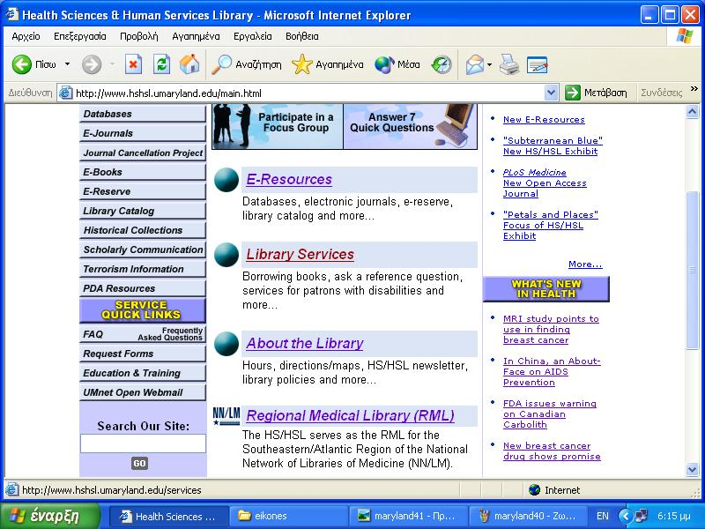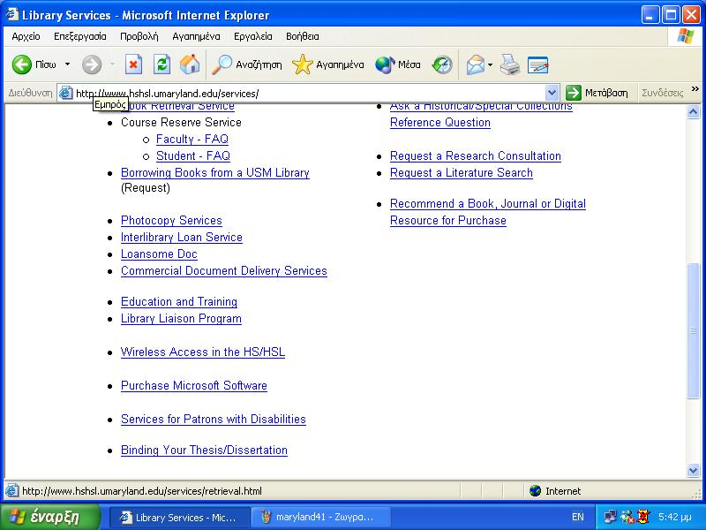

  - Γενικά- οι παρεχόμενες υπηρεσίες( δίνονται ακόμα και οδηγίες-
βοήθεια στους σπουδαστές πώς να δέσουν την πτυχιακή τους)

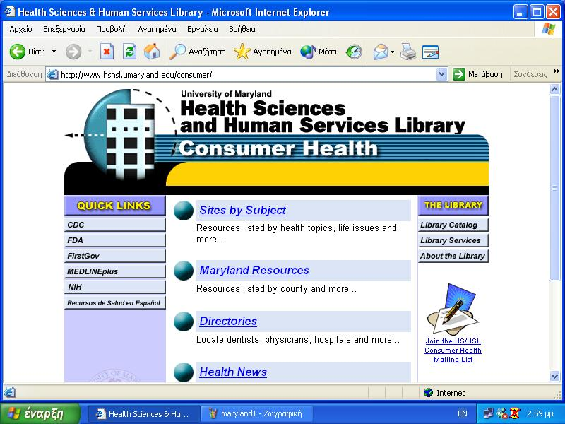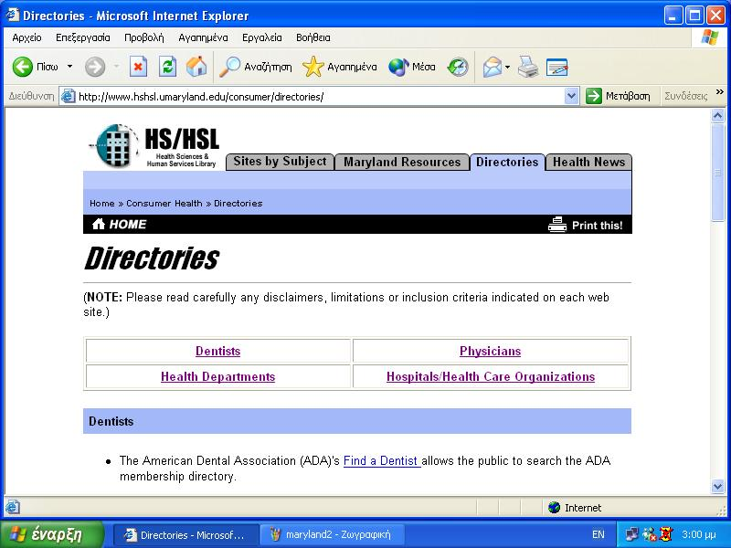

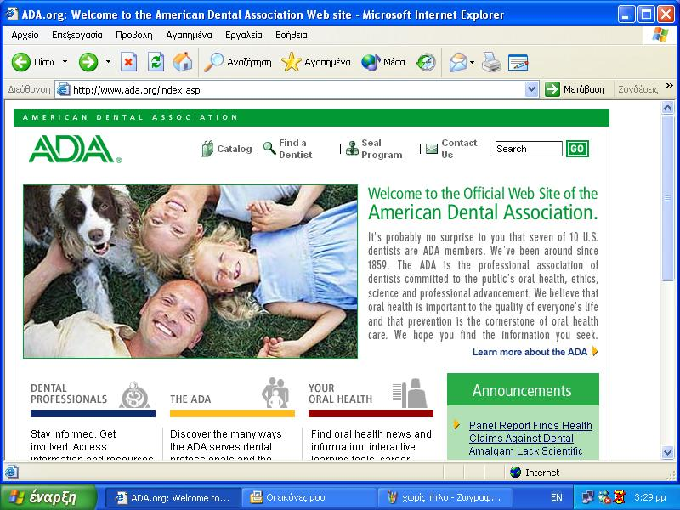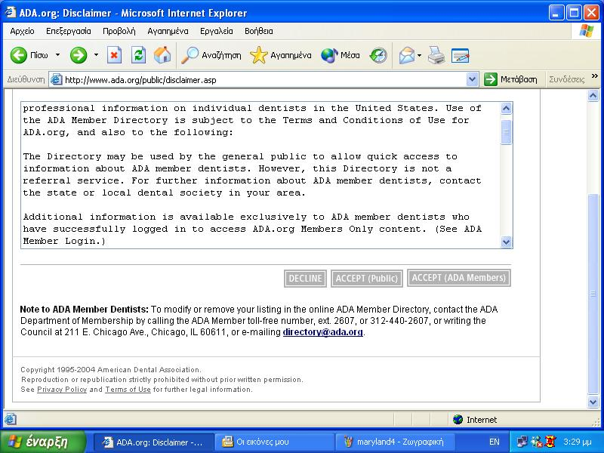

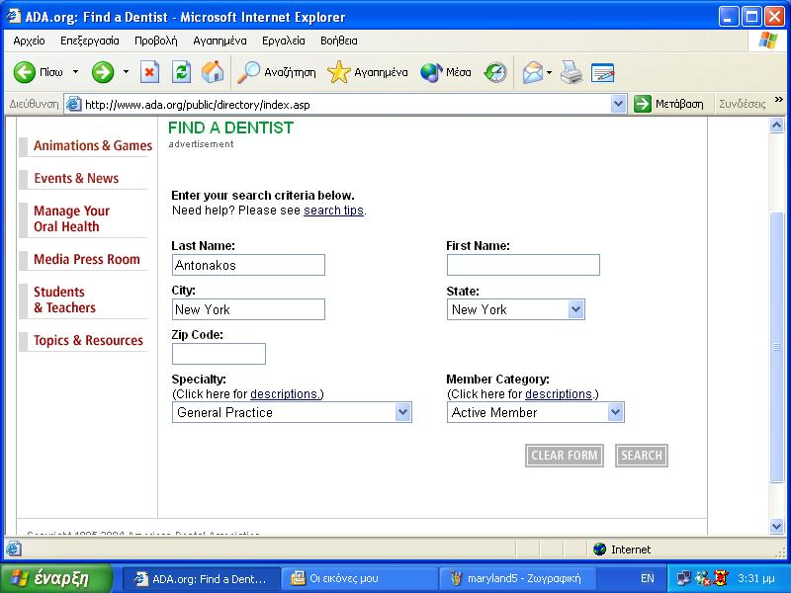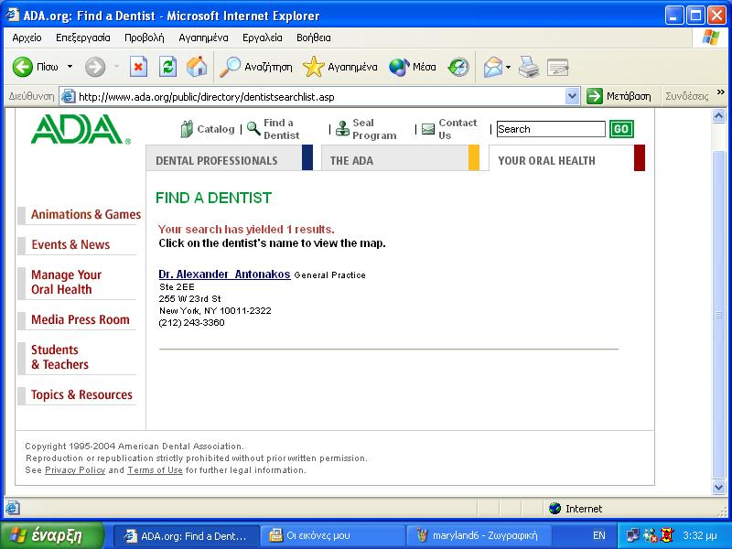

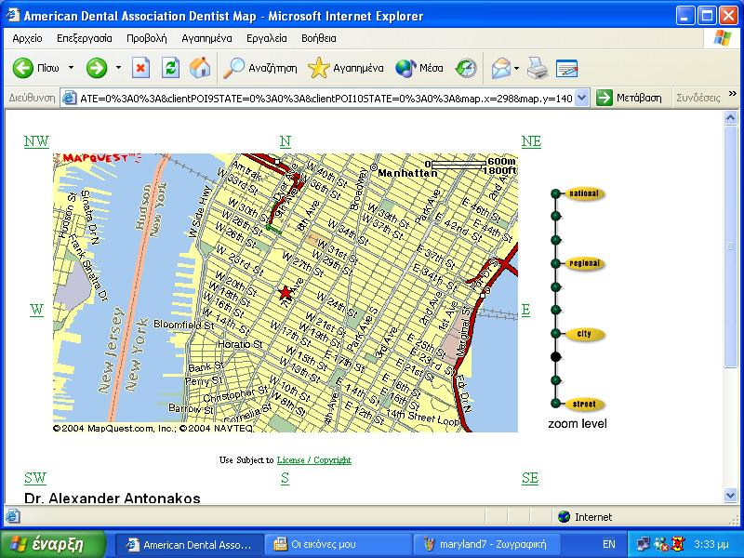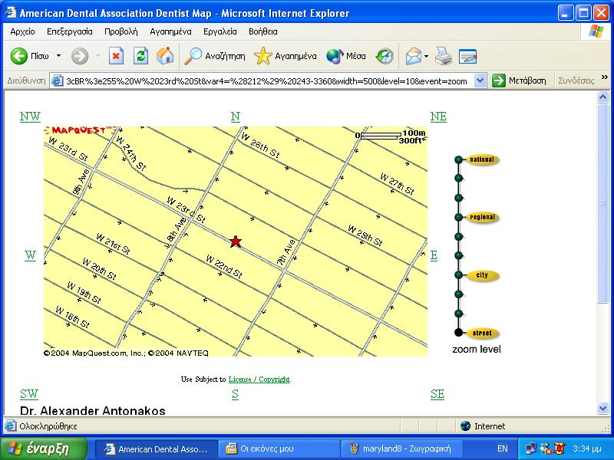

  - Αναζήτηση ιατρών- στην συγκεκριμένη αναζήτηση δώσαμε το όνομα και την πόλη ενός οδοντιάτρού και μας έδωσε το αποτέλεσμα, στην συνέχεια και αφού το επιλέξαμε μας δίνει σχετικό χάρτη της περιοχής για να δούμε που βρίσκεται το ιατρείο, ενώ στη συνέχεια μπορούμε να προσδιορίσουμε το σημείο π.χ. με βάση το δρόμο.

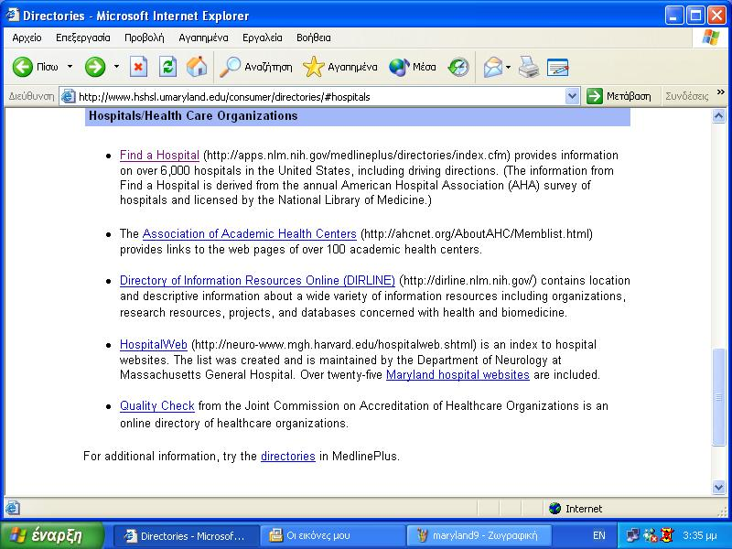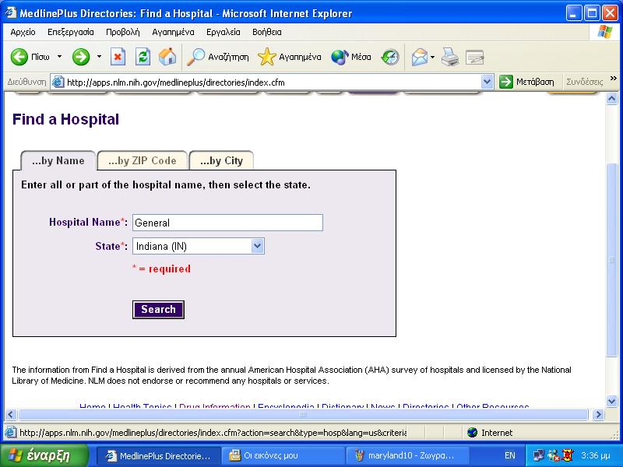

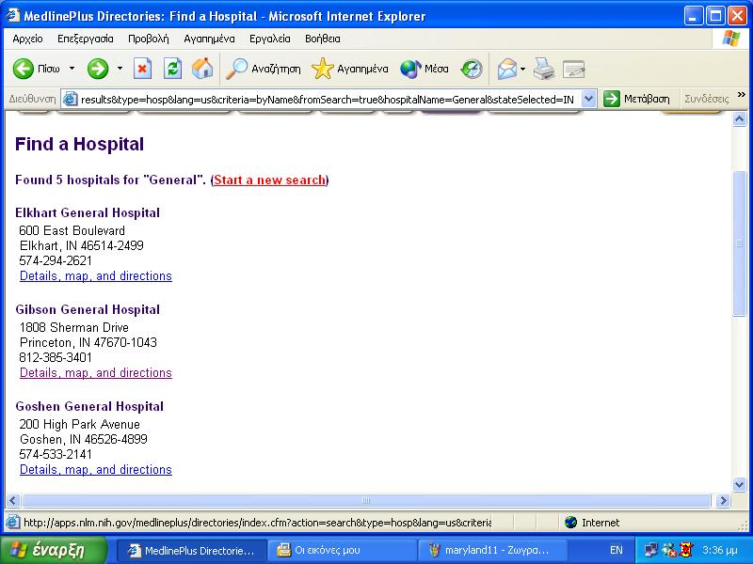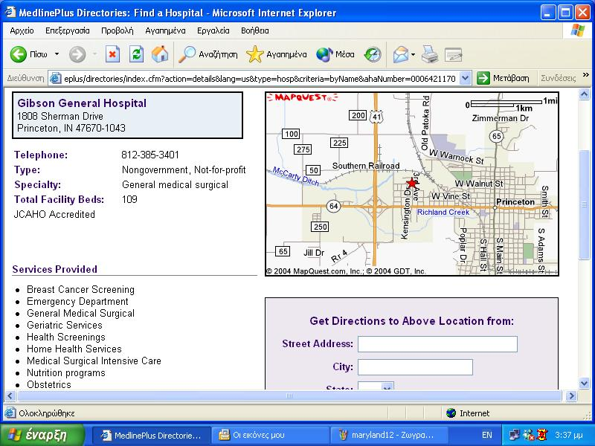

  - Αναζήτηση νοσοκομείων- με τον ίδιο τρόπο, μόνο που εδώ
δίνονται και οδηγίες ανάλογα με το σημείο που βρίσκεται ο
χρήστης, ώστε να μπορέσει να βρει το νοσοκομείο, χωρίς να
χαθεί ή να σπαταλά άσκοπα χρόνο ψάχνοντας.

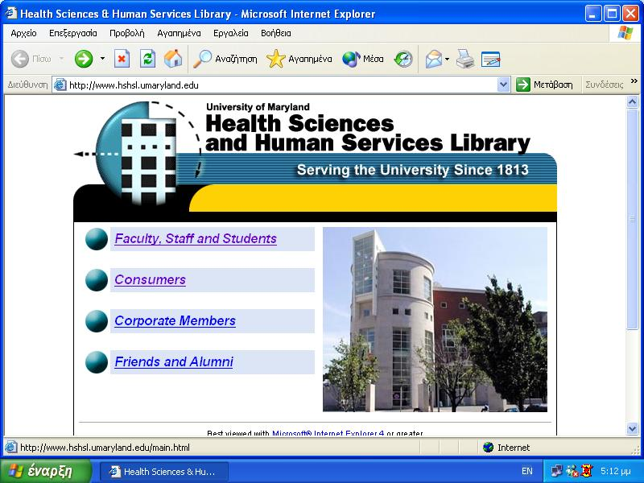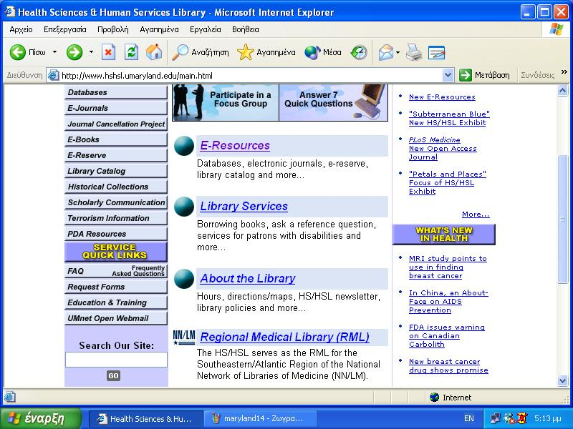

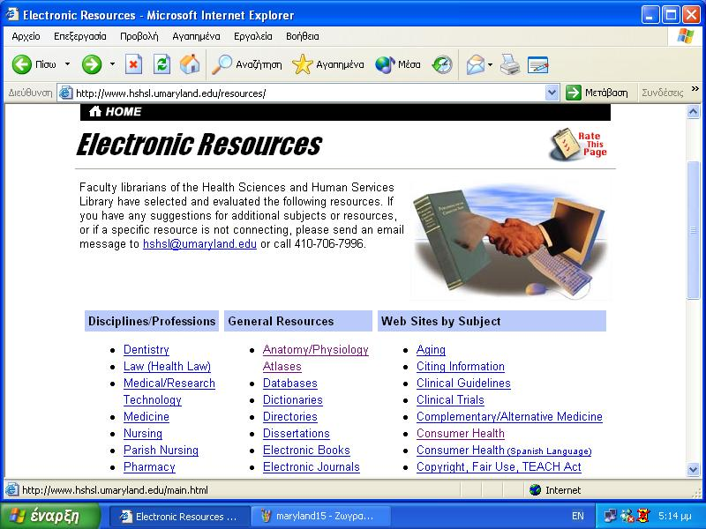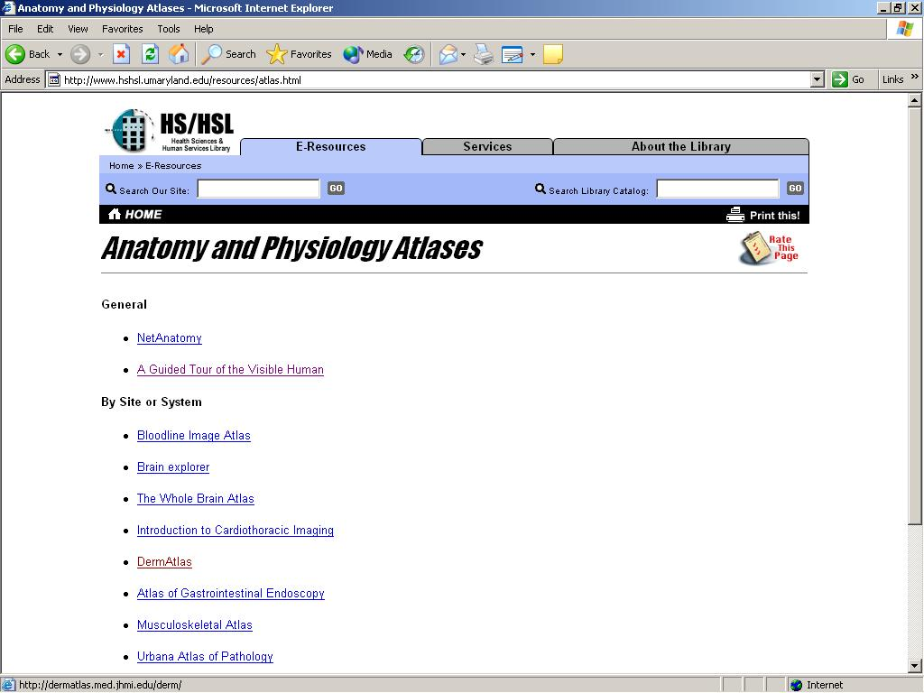

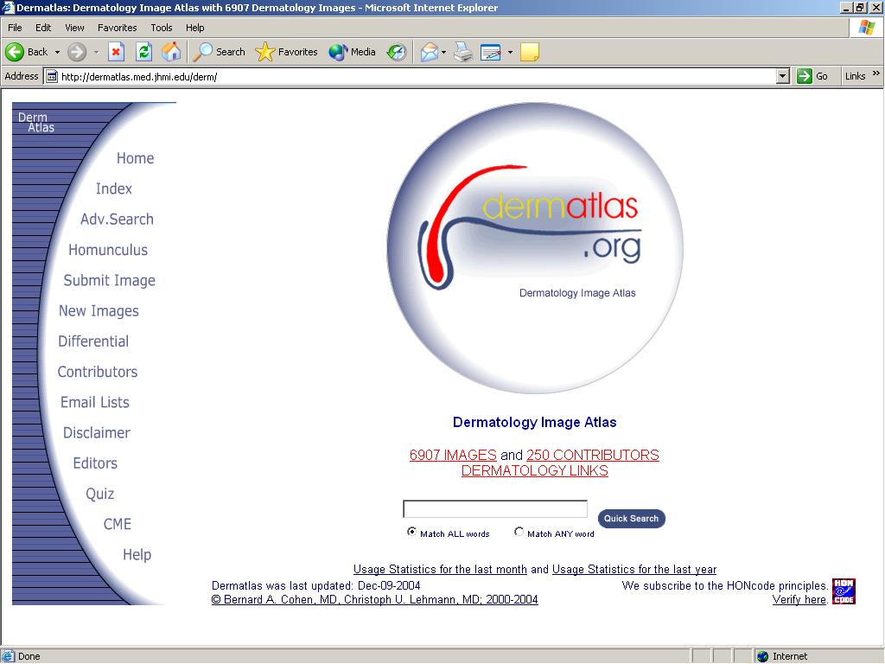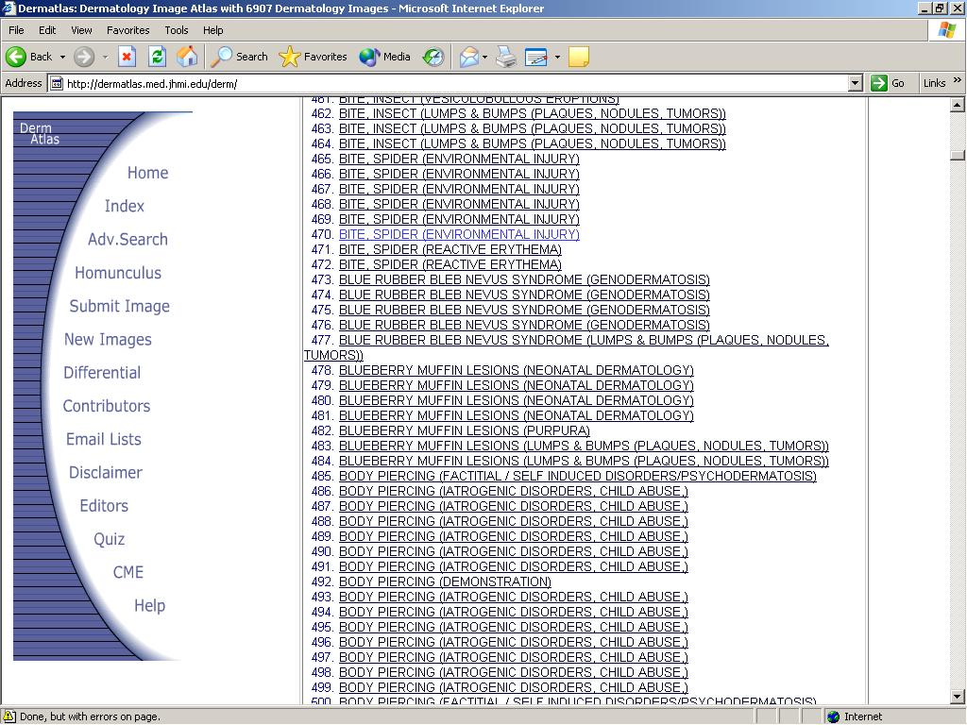

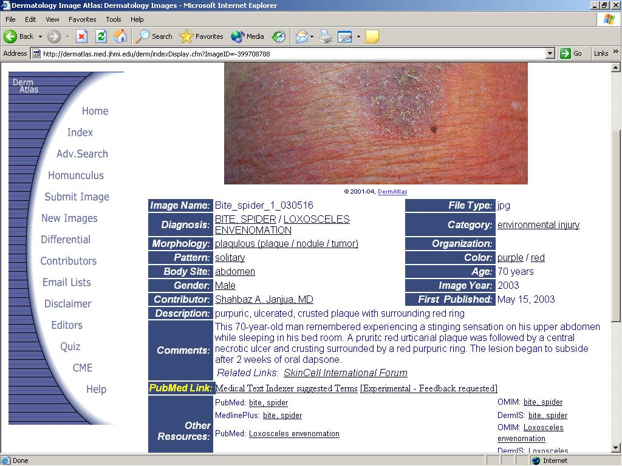
  - Αναζητήσεις σε ηλεκτρονικές πηγές( βιβλία, περιοδικά, βάσεις κ.λπ.)- επιλέξαμε τους άτλαντες ανατομίας-φυσιολογίας, και από εκεί οδηγηθήκαμε στον dermatlas, όπου δίνονται στοιχεία ανά περίπτωση δερματολογικής ασθένειας, φωτογραφίες, περιπτώσεις μελέτης, αντιμετώπιση κ.λπ.

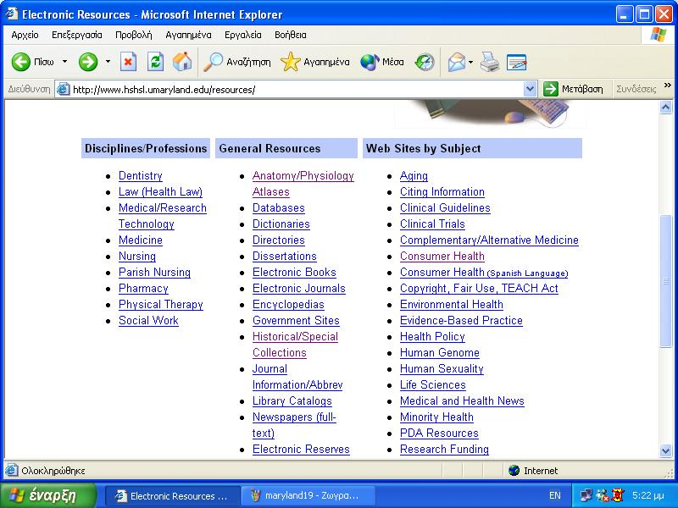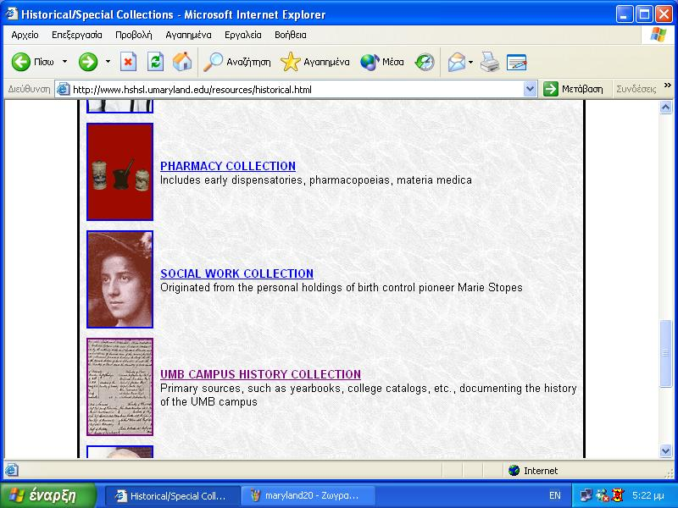

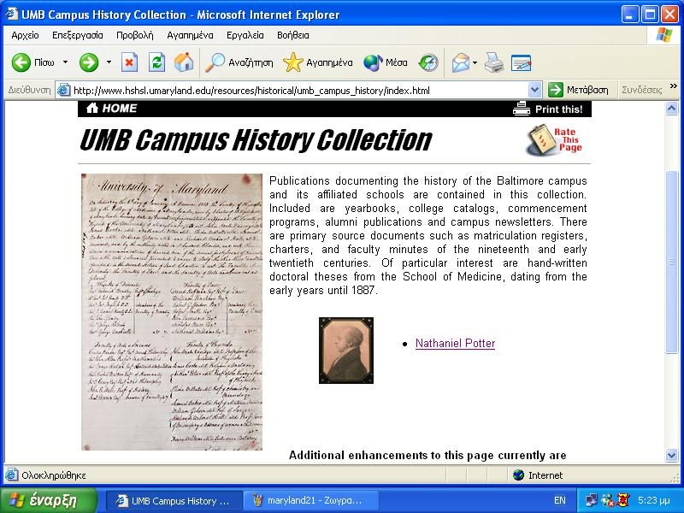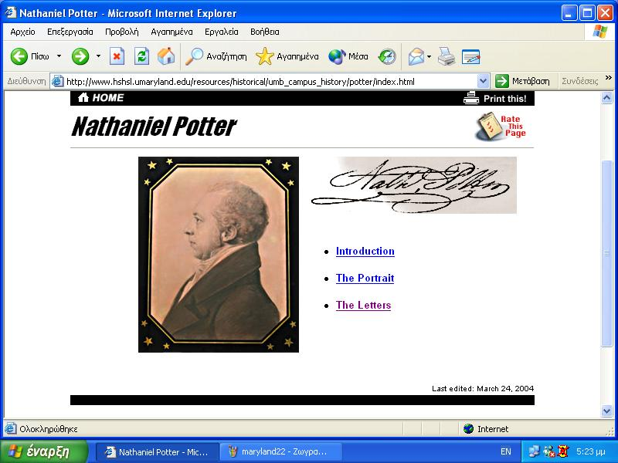

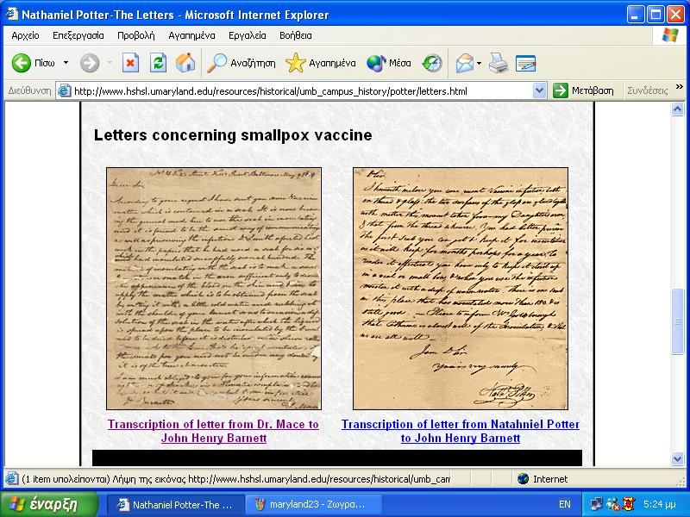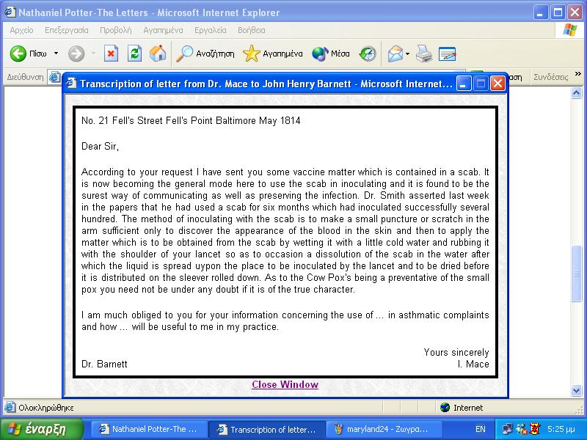

  - Ιστορική συλλογή- υπάρχουν πολλά τεκμήρια στην ιστορική συλλογή της βιβλιοθήκης, για τα οποία δίνεται η δυνατότητα στους χρήστες να αναγνώσουν μετά από την ψηφιοποίηση που έχουν δεχθεί.

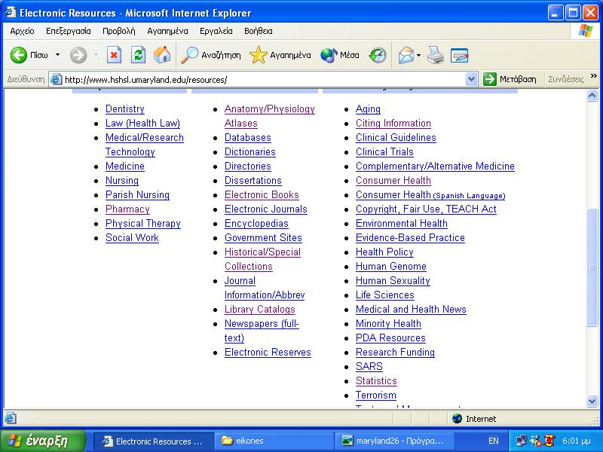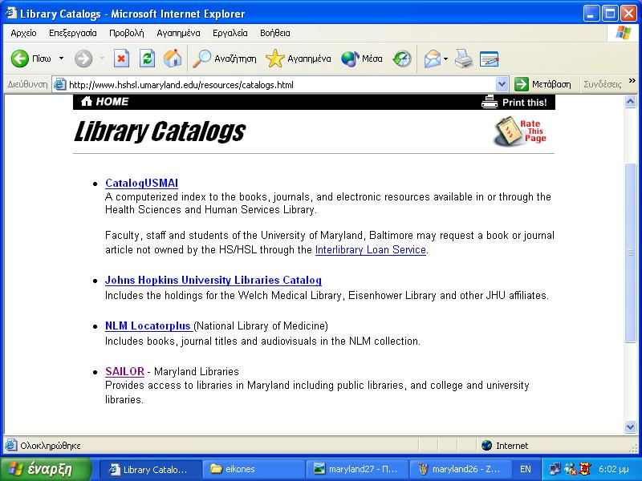

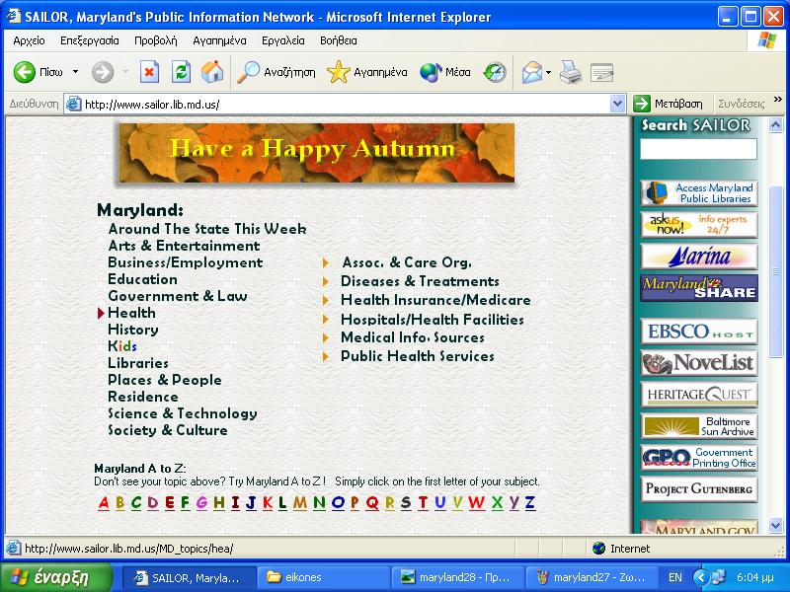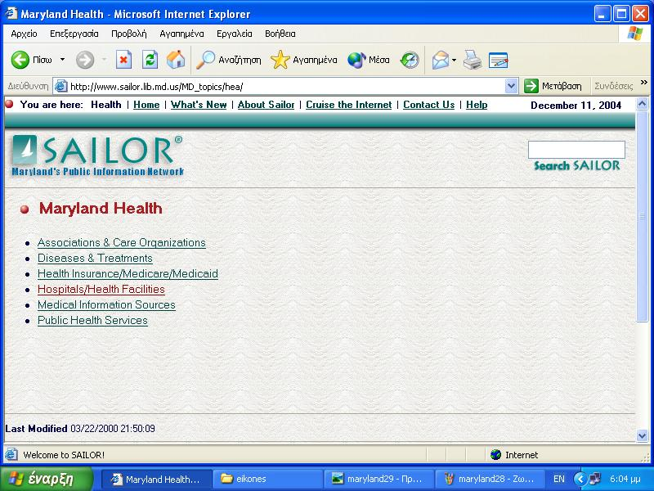

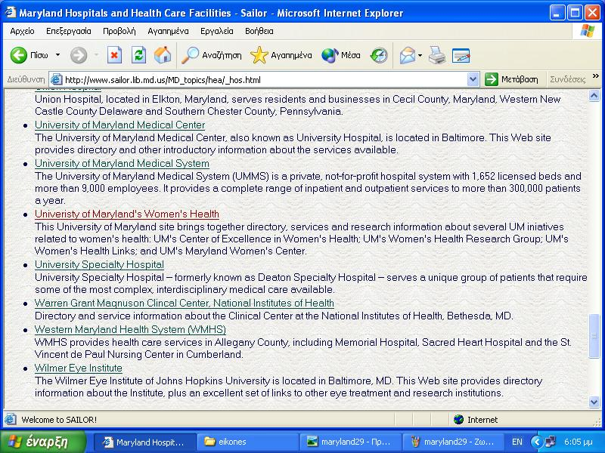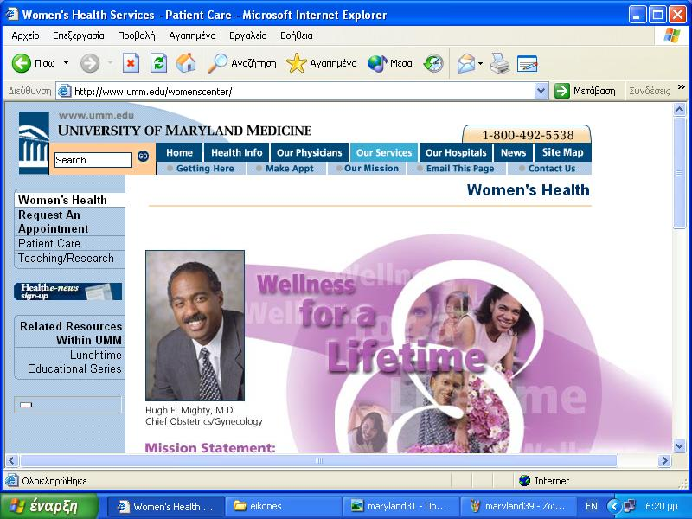

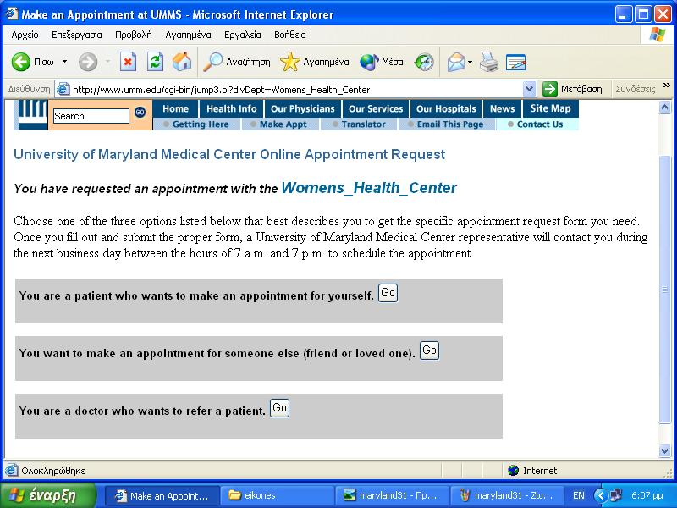
  - Ραντεβού- από τους καταλόγους της βιβλιοθήκης, επιλέγοντας τον τομέα της υγείας, ο χρήστης οδηγείται στον sailor, μέσω του οποίου βρίσκει το νοσοκομείο που τον ενδιαφέρει και κλείνει απ’ ευθείας ραντεβού( τέλος αναμονή και ουρές!).

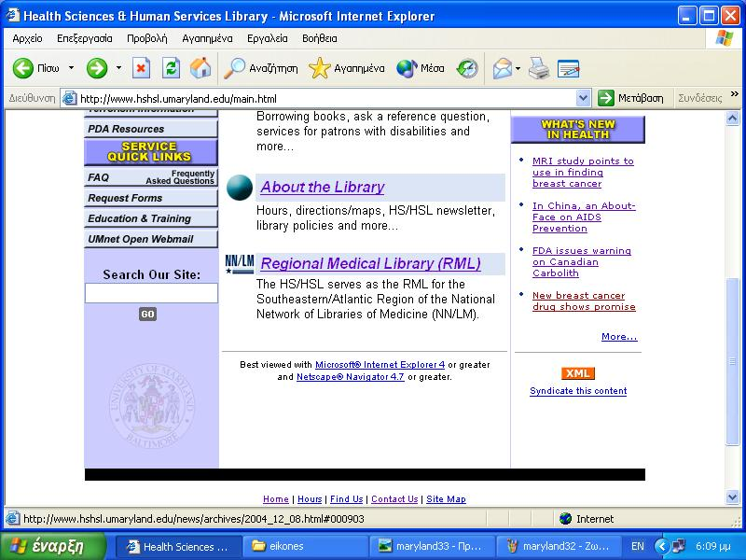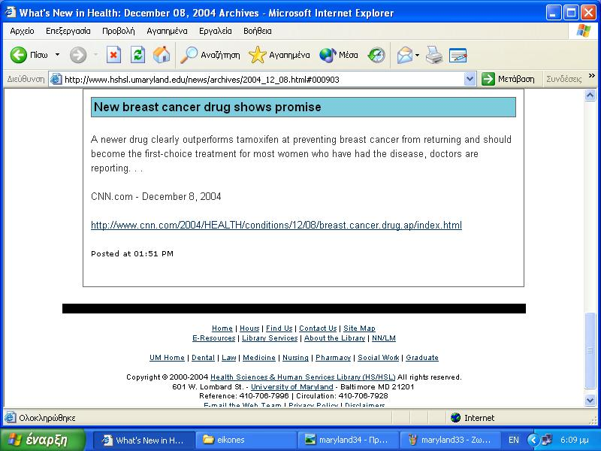

  - Ενημέρωση- τι νέο υπάρχει πάνω σε κάποιο θέμα( με σύνδεση στο αντίστοιχο άρθρο).

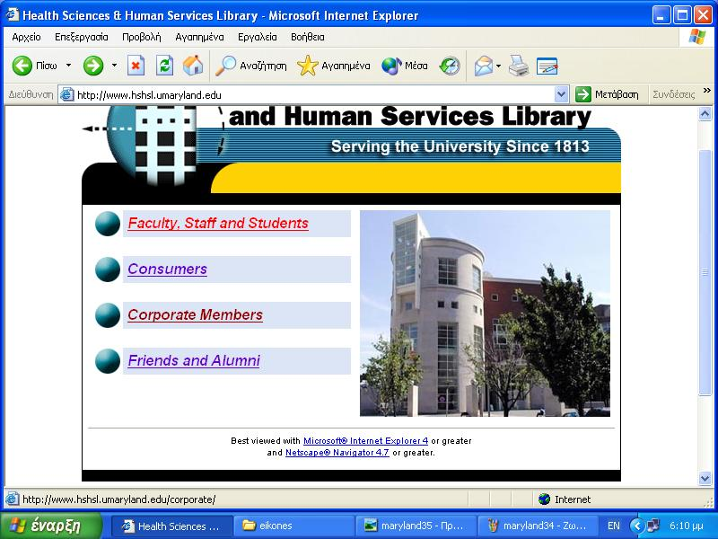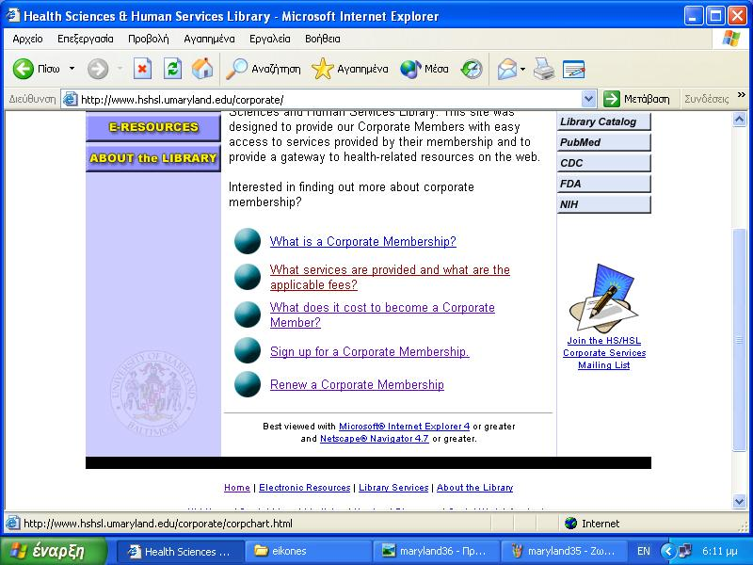

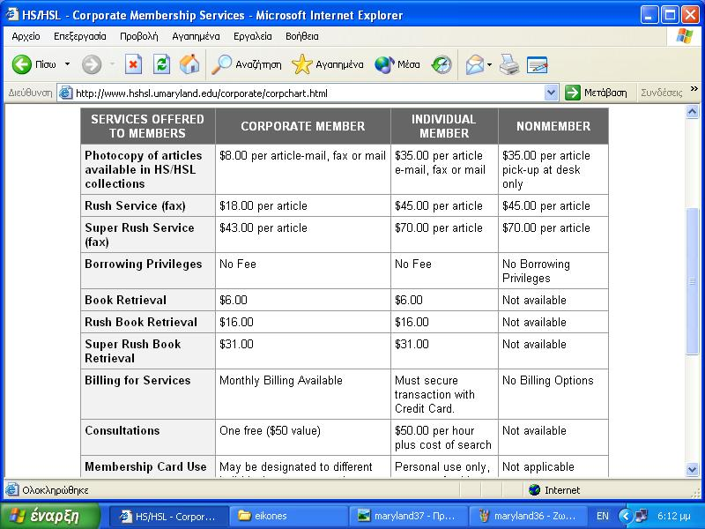

  - Συνεργαζόμενα μέλη- παροχές σε συνεργαζόμενα μέλη και οι συνδρομές τους.
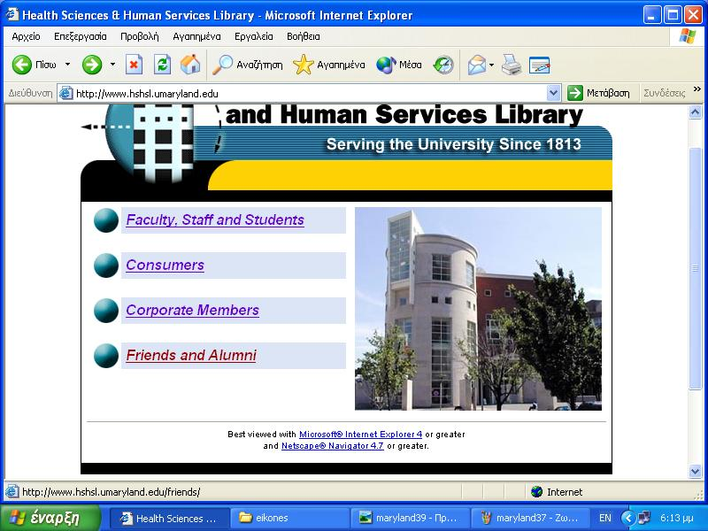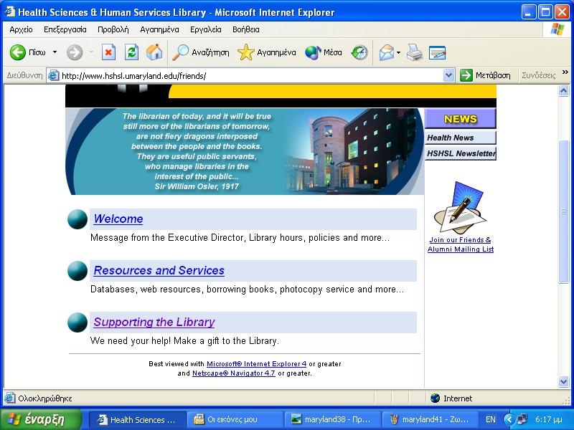

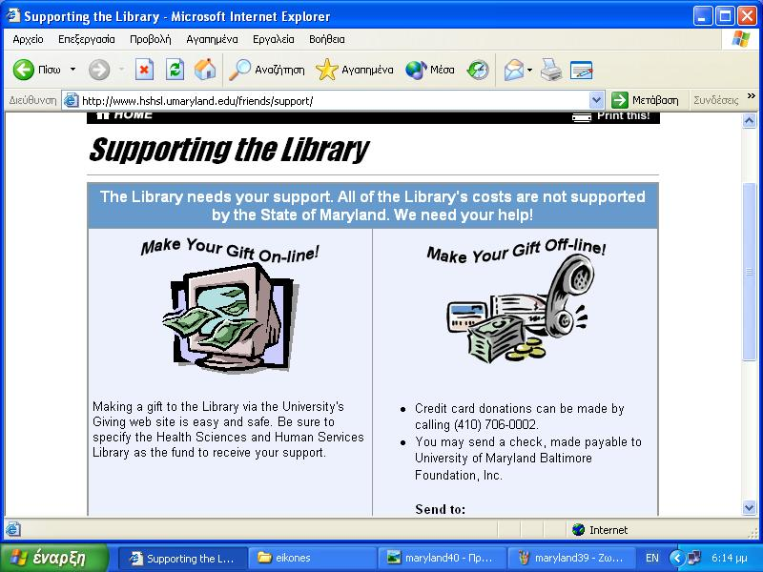

  - Υποστήριξη της βιβλιοθήκης( οικονομική)- δωρεές από άτομα που ενδιαφέρονται για την προώθηση της επιστήμης και κατανοούν τις ανάγκες που πρέπει να καλύψει η βιβλιοθήκη (π.χ. παλαιότεροι φοιτητές του πανεπιστημίου).

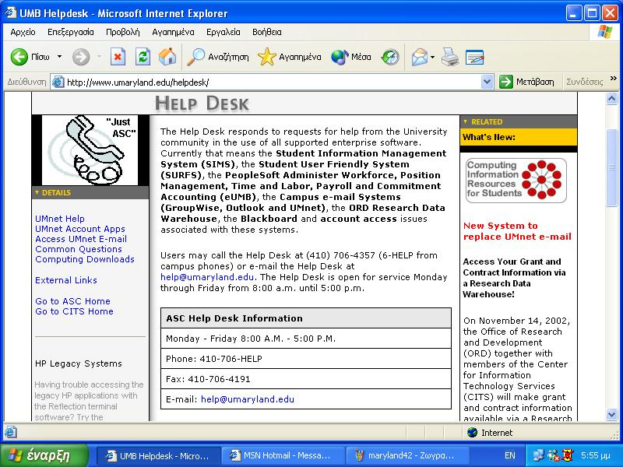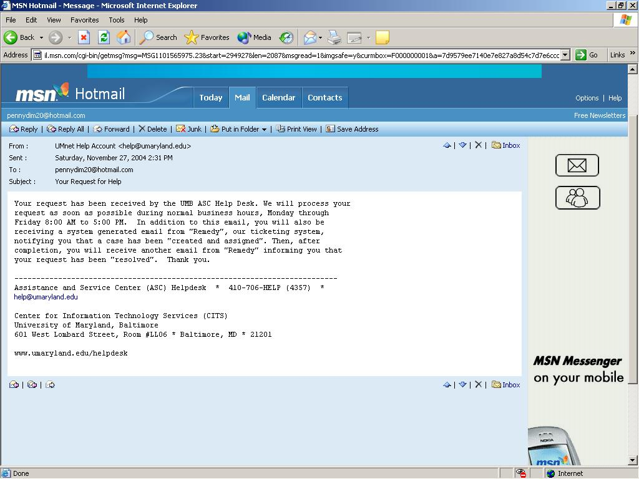

  - Παροχή βοήθειας- διάθεση ηλεκτρονικού ταχυδρομείου για αποστολή προβλημάτων από τους χρήστες. Δεξιά παρατίθεται απάντηση που πήραμε για την λύση πρόσβασης σε ηλεκτρονικά βιβλία ( προσωρινός λογαριασμός).

10. ΑΞΙΟΛΟΓΗΣΗ ΠΑΡΕΧΟΜΕΝΩΝ ΥΠΗΡΕΣΙΩΝ

Οι υπηρεσίες που παρέχονται μέσω της ψηφιακής βιβλιοθήκης Health Science & Human Services Library είναι πολύ σημαντικές καθώς ο χρήστης μπορεί να βρει τις πληροφορίες που του χρειάζονται από τον Ηλεκτρονικό Υπολογιστή του γραφείου, του σπιτιού του κλπ., χωρίς να χρειάζεται δηλαδή να μεταβεί στη βιβλιοθήκη για να πάρει τις πληροφορίες αυτές.
Πολύ αξιόλογη και σημαντική υπηρεσία θεωρούμε πως είναι η εύρεση ιατρών και νοσοκομείων, καθώς παρέχεται στους χρήστες οι δυνατότητα εύρεσης της ακριβής τοποθεσίας των ιατρών που έχουν ανάγκη ή των νοσοκομείων που πρέπει να μεταβούν. Μέσω της υπηρεσίας αυτής ο ενδιαφερόμενος γνωρίζει ποιους δρόμους πρέπει να επιλέξει για να μεταβεί πιο γρήγορα και να βρίσκει αυτό που ακριβώς χρειάζεται χωρίς να σπαταλάει πολύτιμο χρόνο ψάχνοντας (σε πολλές περιπτώσεις σε θέματα ιατρικής κάθε λεπτό μετράει).
Σημαντική επίσης είναι η ψηφιοποίηση των ιστορικών συλλογών, των χειρογράφων κλπ. και ακόμα πιο σπουδαία η δυνατότητα ανάγνωσης των πηγών αυτών με την μετατροπή τους σε εύκολα αναγνώσιμη για τους χρήστες μορφή.
Πολύ χρήσιμη είναι και η υπηρεσία με την οποία ο καθένας μπορεί να κλείσει ένα ραντεβού από το σπίτι του, χωρίς ταλαιπωρία και πολύωρη αναμονή , ενώ παράλληλα του δίνεται και το δικαίωμα επιλογής.
Ένα αξιόλογο κομμάτι στις υπηρεσίες της βιβλιοθήκης είναι και αυτό της συνεργασίας με άλλους φορείς και βιβλιοθήκες. Έτσι υπάρχει εξοικονόμηση χρημάτων και χρόνου και παροχή καλύτερης και εγκυρότερης ποιότητας υπηρεσιών.
Θετικό σημείο επίσης της συγκεκριμένης βιβλιοθήκης ήταν η ανταπόκριση του τομέα παροχής βοήθειας προς τους χρήστες, όταν εξηγώντας το λόγο που επιθυμούσαμε να έχουμε πρόσβαση στα βιβλία τους, προθυμοποήθηκαν να μας δημιουργήσουν ένα προσωρινό λογαριασμό.
Την χρησιμότητα και ευκολία των ψηφιακών βιβλίων και περιοδικών την γνωρίζουν όλοι και για το λόγο αυτό δεν γίνεται ιδιαίτερη εκτίμηση και αναφορά στην παρούσα εργασία.

11. ΕΦΑΡΜΟΓΗ ΣΤΗΝ ΕΛΛΑΔΑ

Βιβλιοθήκες τέτοιου είδους δεν έχουν δημιουργηθεί ακόμα στην Ελλάδα, αν και έχουν ξεκινήσει κάποιες προσπάθειες δημιουργίας τους όπως η Ψηφιακή συλλογή Κοσμόπολις του Πανεπιστημίου Πατρών, οι Ψηφιοποιήμένες πηγές του ΕΚΤ κλπ. αλλά σε αυτές τις περιπτώσεις μιλάμε για μεμονωμένες συλλογές και όχι ψηφιακές βιβλιοθήκες.
Υπάρχουν κάποια σημεία για παράδειγμα που μπορεί να βρει κάποιος στοιχεία για τις οδούς κ.λπ. ιατρών και νοσοκομείων, αλλά όχι μέσα από κάποια βιβλιοθήκη, η οποία είναι κάτι που μπορεί να χρησιμοποιηθεί από πολλούς αν μάθουν ότι διαθέτει λειτουργίες σαν τη συγκεκριμένη και ότι μπορεί ο καθένας να τις χρησιμοποιήσει.
Βιβλιοθήκες σαν την Health Science & Human Services Library του Πανεπιστημίου του Maryland στην Βαλτιμόρη μπορούν να έχουν εφαρμογή κυρίως σε Πανεπιστημιακά Ιδρύματα ή ακόμα και σε μεγάλα νοσοκομεία. Στην χώρα μας υπάρχει η δυνατότητα αλλά κυρίως η επιτακτική ανάγκη δημιουργίας μια αντίστοιχης Βιβλιοθήκης-Υπηρεσίας Πληροφόρησης, αλλά υπάρχουν και αρκετοί περιορισμοί, κυρίως οικονομικοί.
Το πρόβλημα ίσως έγκειται στην εξάρτηση των Πανεπιστημιακών Ιδρυμάτων και των νοσοκομείων από τον κρατικό προϋπολογισμό. Πιθανή λύση θ’αποτελούσαν οι χορηγίες-δωρεές από ιδιώτες που θα βοηθούσαν στην προώθηση ενός τέτοιού εγχειρήματος με βασικό στόχο την εύκολη και γρήγορη ανάκτηση της γνώσης από απομακρυσμένες περιοχές.

12. ΕΠΙΛΟΓΟΣ

Η μετάβαση από τη συμβατική στη ψηφιακή βιβλιοθήκη, είναι ένα σημαντικό αλλά παράλληλα και πολύ δύσκολο βήμα. Χρειάζονται πολύ δουλειά αλλά και πολλά χρήματα, όχι μόνο για τον απαραίτητο εξοπλισμό – λογισμικό, αλλά και για το εξειδικευμένο προσωπικό.
Ίσως μερικοί ν’αναρωτιούνται αν αξίζει να γίνει τέτοια προσπάθεια.
Αν αναλογιστούμε όμως το όφελος που θα προκύψει από την έγκαιρη ανάκτηση πληροφοριών και την ταχύτερη ανάπτυξη των επιστημών, σίγουρα θα εξανεμιστούν οι ανησυχίες.
Κάνοντας μελέτες σε διάφορες αντίστοιχες βιβλιοθήκες του εξωτερικού, μπορεί κανείς εύκολα να διαπιστώσει ποσό πολύ απέχουμε από αυτές και ποσό πολύ θα βοηθούσε μια τέτοια κίνηση τόσο στην προώθηση της επιστήμης, όσο και στην επίλυση ιατρικών προβλημάτων εξ’ αποστάσεως.
Τα οφέλη που προκύπτουν είναι σίγουρα πολλά και οι χρήστες έχουν ανάγκη από αυτά για να προχωρήσουν και να βελτιωθούν, ώστε αυτά που θα προσφέρουν, καθώς αναφερόμαστε στον ευαίσθητο τομέα που ασχολείται με την υγεία και την προσφορά στον κόσμο, να είναι άμεσα και αξιόλογα.

13. ΒΙΒΛΙΟΓΡΑΦΙΑ

    - Buckingham, K. (Οκτώβριος 1999), “Tremendous savings on Microsoft Software”. HS/HSL Unplugged, Vol.3 No.2, pp. 1. Ημερομηνία τελευταίας πρόσβασης η 1^{η} Δεκεμβρίου 2004, από http://www.hshsl.umaryland.edu/information/news/unplugged.html
    - Fisman D. L., Delbaglivo M. (1998), “ Rich in resources/deficient in dollars! Which titles do reference departments really need?” Bulletin of Medical Library Association, Vol. 86 No. 4, pp. 545-550.
    - Freiburger G. A., Ralph L. (1998), “ Electronic reserves: the changing landscape of instructional support” Bulletin of Medical Library Association, Vol. 86 No. 1, pp. 17-25.
    - Fuller, D. M., Hinegardner, P. G. (2001), “ Ensuring quality website redesign: the University of Maryland’s experience”, Bulletin of Medical Library Association, Vol. 89 No. 4, pp. 339-345.
    - Health Science & Human Services Library (2001). Collection development policy. Ανακτημένο την 1^{η} Δεκεμβρίου 2004, από το University of Maryland – Baltimore, και την ιστοσελίδα της Health Science & Human Services Library: http://www.hshsl.umaryland.edu/information/colldev.html
    - Health Science & Human Services Library (2002). Digital resources collection policy. Ανακτημένο την 1^{η} Δεκεμβρίου 2004, από το University of Maryland – Baltimore, και την ιστοσελίδα της Health Science & Human Services Library: http://www.hshsl.umaryland.edu/information/elecdev.html
    - Hinegardner, P. (Οκτώβριος 2000), “New and improved HS/HSL web site”. HS/HSL Unplugged, Vol. 4 No. 2, pp. 1. Ημερομηνία τελευταίας πρόσβασης η 1^{η} Δεκεμβρίου 2004, από http://www.hshsl.umaryland.edu/information/news/unplugged.html
    - Jacoby, B. E. ...[et al.] (2002), “Resource selection for an interdisciplinary field : a methology”, Journal of Medical Library Association, Vol. 90 No. 4, pp. 393-399.
    - Tooey, M. J. (Απρίλιος 2004), “It was the best times, it was the worst times...”. HS/HSL Unplugged, Vol. 7 No. 3, pp. 1. Ημερομηνία τελευταίας πρόσβασης η 1^{η} Δεκεμβρίου 2004, από http://www.hshsl.umaryland.edu/information/news/unplugged.html
    - Weise, F. (2004), “Being there: the library as place”, Journal of Medical Library Association, Vol. 92 No. 1, pp. 6-13.
    - Weise, F. O. (Ιανουάριος 2001), “Reimagining the library: the year 1999/2000 in review”. HS/HSL Unplugged, Vol. 4 No. 3, pp. 1-6. Ημερομηνία τελευταίας πρόσβασης η 1^{η} Δεκεμβρίου 2004, από http://www.hshsl.umaryland.edu/information/news/unplugged.html
    - Weise, F. O. (Μάρτιος 2002), “Health Science and Human Services Library 2001 fiscal year in review”. HS/HSL Unplugged, Vol. 5 No. 3, pp. 4. Ημερομηνία τελευταίας πρόσβασης η 1^{η} Δεκεμβρίου 2004, από http://www.hshsl.umaryland.edu/information/news/unplugged.html

    - Weise, F. O. (Οκτώβριος 2000), “What’s in it for us?- the Maryland Digital Library”. HS/HSL Unplugged, Vol. 4 No. 2, pp. 3. Ημερομηνία τελευταίας πρόσβασης η 1^{η} Δεκεμβρίου 2004, από http://www.hshsl.umaryland.edu/information/news/unplugged.html
    - Weise, F. O. (Φεβρουάριος 2003), “Health Science and Human Services Library 2002 fiscal year in review”. HS/HSL Unplugged, Vol. 6 No. 2, pp. 4-5. Ημερομηνία τελευταίας πρόσβασης η 1^{η} Δεκεμβρίου 2004, από http://www.hshsl.umaryland.edu/information/news/unplugged.html
    - Weise, F. O., Tooey, M. J. (1999), “ The Health Sciences and Human Services Library: this is one sweet library”, Bulletin of Medical Library Association, Vol. 87 No. 2, pp. 170-177.
    - Wilson, M. P...[et al.] (1986), “The IAIMS initiative at the University of maryland at Baltimore”, Bulletin of Medical Library Association, Vol. 74 No. 3, pp. 257-261.

